
UNIVERSIDAD AUTÓNOMA DEL ESTADO DE MÉXICO FACULTAD DE QUÍMICA

“Elaboración y caracterización de concreto polimérico: efecto del contenido de fibra de luffa y de la radiación gamma”

TESIS

QUE PARA OBTENER EL GRADO DE:

MAESTRO EN CIENCIA DE MATERIALES

P R E S E N T A :

I.Q. MIGUEL MARTÍNEZ LÓPEZ

DIRIGIDA POR:

DR. GONZALO MARTÍNEZ BARRERA

Toluca, Estado de México, 2012



DEDICATORIAS

A MIS PADRES

Por todos ss esfuerzos, apoyo y cariño, por enseñarme a luchar y a seguir adelante ,
por estar siempre conmigo … los amo.
“Aquel que no está orgulloso de su origen no valdrá nunca nada,
pues empieza a despreciarse a sí mismo”.
Pedro Albiza

A MIS HERMANOS

Por su apoyo, paciencia y cariño, por ser mis cuatro elementos de vida, los quiero.

“Un hermano es un amigo que nos da la naturaleza, y un amigo es un hermano que nos da la sociedad” M. L. King.

A MIS AMIGOS

Por todos los momentos compartidos, secretos, risas, lagrimas, trabajo, fiestas, pero sobre todo, por su amistad.

“un verdadero amigo es alguien que te conoce tal como eres, comprende dónde has estado, te acompaña en tus logros y tus fracasos, celebra tus alegrías, comparte tu dolor
y jamás te juega por tus errores”. Anonimo.

A ELISA MARTÍNEZ CRUZ
Por todo su apoyo, paciencia, experiencias, cariño, pero sobre todo, por regalarme su
maravillosa amistad…GRACIAS. A SUSANITA SOUSA Por todo su apoyo para la realización del presente proyecto de investigación.
A MIS MAESTROS
Por su esfuerzo, paciencia, valor y amistad. “Educar es depositar en cada hombre
toda obra humana que le ha antecedido”. José Martí.

AGRADECIMIENTOS
Al Dr. Gonzalo Martínez Barrera
Por el apoyo y la confianza depositada para la realización del presente trabajo.

Al Dr. Antonio Torres Marquez y su equipo de trabajo
Por las facilidades brindadas para la realización del presente trabajo.

Al jurado
Ppor el apoyo, consejos, acertadas observaciones
y facilidades para la realización del presente trabajo.

ÍNDICE

 | Página
Resumen | 9
Capítulo 1. ANTECEDENTES | 12
1.1 Introducción. | 13
1.2 Concreto Polimérico | 13
1.3 Concreto reforzado con fibras | 15
1.4 Resina de poliéster insaturado | 17
1.5 Fibras de Luffa | 19
1.6 Radiación gamma | 21
1.7 Propiedades de resistencia en compresión y en flexión | 25
1.8 Microscopía electrónica de barrido | 27
1.9 Difracción de Rayos-X | 29
1.10 Espectroscopía infrarroja | 32
Capítulo 2. DESARROLLO EXPERIMENTAL | 35
2.1 Materiales | 36
2.2 Elaboración de concretos poliméricos | 37
2.3 Radiación gamma de concretos y fibras | 40
2.4 Evaluación de la resistencia mecánica | 41
2.5 Microscopía electrónica de barrido | 43
2.6 Difracción de Rayos-X | 44
Capítulo 3. ANÁLISIS DE RESULTADOS | 45
3.1 Evaluación de propiedades mecánicas | 46
I. Resistencia a la compresión | 46
II. Deformación en el punto de máximo esfuerzo en compresión | 50
III. Resistencia a la flexión | 52
IV. Deformación en el punto de máximo esfuerzo en flexión | 54
V. Módulo de Young | 55
VI. Módulo de Elasticidad Dinámico | 56
3.2 Difracción de Rayos X de fibras sin irradiar e irradiadas | 58
3.3 Espectroscopia Infrarroja de fibras sin irradiar e irradiadas | 62
CONCLUSIONES | 64
BIBLIOGRAFÍA | 67
ANEXOS 72

RELACIÓN DE FIGURAS

Figura 1.1 | Resina poliéster insaturada.
Figura 1.2 | Fibras de Luffa.
Figura 1.3 | Esquema de desintegración radiactiva del 60Co.
Figura 1.4 | Efecto fotoeléctrico.
Figura 1.5 | Efecto Compton.
Figura 1.6 | Formación de pares.
Figura 1.7 | Comportamiento elástico y plástico de un material.
Figura 1.8 | Curva esfuerzo vs deformación.
Figura 1.9 | Interacción del haz de electrones con la muestra.
Figura 1.10 | Difracción de los rayos X por los planos de un cristal.
Figura 1.11 | Tensión simétrica y asimétrica.
Figura 1.12 | Flexión simétrica y asimétrica en el plano.
Figura 1.13 | Flexiones fuera del plano.
Figura 2.1 | Fibras de Luffa irradiadas.
Figura 2.2 | Maquina Universal de pruebas.
Figura 2.3 | Probeta de concreto polimérico sometida a un ensayo de compresión.
Figura 2.4 | Panel de control de Maquina Universal de pruebas.
Figura 2.5 | Microscopio electrónico de barrido Marca JEOL Modelo JSM- 6510LV.
Figura 2.6. | Difractómetro BRUKER D8 ADVANCE.
Figura 3.1 | Curvas esfuerzo – deformación de concretos poliméricos.
Figura 3.2 | Resistencia a la compresión de concretos poliméricos.
Figura 3.3 | Imágenes de SEM de fibras de luffa sin irradiar.
Figura 3.4 | Imágenes de SEM de fibras de luffa irradiadas a 50 y 100 kGy.
Figura 3.5 | Deformación en el punto de máximo esfuerzo en compresión de concretos poliméricos.
Figura 3.6 | Resistencia a la flexión de concretos poliméricos
Figura 3.7 | Deformación en el punto de máximo esfuerzo en flexión de concretos poliméricos.
Figura 3.8 | Módulo de elasticidad de concretos poliméricos
Figura 3.9 | Módulo de elasticidad dinámico de los concretos poliméricos.
Figura 3.10 | Imágenes SEM de fibras de Luffa: a) sin irradiar, b) irradiada a 100 kGy..
Figura 3.11 | Difractograma de fibras de Luffa sin irradiación e irradiadas.

Figura 3.12 | Distancia interplanar de los picos conforme varía la dosis de  radiación gamma.
Figura 3.13 | Intensidad de los picos conforme varia la dosis de radiación gamma.
Figura 3.14 | Difractogramas de los picos: a) 150, b) 22o y c) 34o de fibras de Luffa.
Figura 3.15 | Espectro infrarrojo de fibra de luffa sin irradiar e irradiada a diferentes dosis.

RELACIÓN DE TABLAS

Tabla 1.1 | Propiedades del concreto polimérico e hidráulico.
Tabla 1.2 | Propiedades mecánicas de resinas de poliéster.
Tabla 1.3 | Propiedades de fibra de luffa.
Tabla 2.1 | Propiedades de resina poliéster insaturado.
Tabla 2.2 | Composición de la arena sílice.
Tabla 2.3 | Propiedades físicas de la arena sílice.
Tabla 2.4 | Propiedades de fibra de luffa.
Tabla 2.5 | Composición de las mezclas de concreto polimérico en volumen.
Tabla 2.6 | Composición de las mezclas de concreto polimérico en peso (gramos).
Tabla 2.7 | Condiciones de trabajo del ensayo en compresión.
Tabla 2.8 | Condiciones de trabajo del ensayo en flexión.
Tabla 3.1 | Índice de cristalinidad (ICR) de fibras de luffa
Tabla 3.2 | Datos de los tres picos de la fibra de Luffa a diferentes dosis de radiación.
Tabla 3.3 | Bandas de absorción de fibras de luffa irradiadas a diferentes dosis.

RESUMEN

En la actualidad se ha puesto de manifiesto la necesidad de producir materiales con propiedades mejoradas, incluidas altas resistencias en tiempos cortos, disminución de peso, tamaños y espesores, además de la durabilidad ante ambientes agresivos.
A pesar de que el concreto convencional (elaborado con cemento Portland) es un material con gran versatilidad en cuanto a su funcionalidad y economía, presenta algunas limitaciones tales como: alta porosidad y baja resistencia a esfuerzos de flexión, tensión y a reactivos químicos altamente corrosivos. Algunas de estas limitaciones se han subsanado mediante la incorporación de fibras. Se han podido mejorar la resistencia a la tracción, compresión, durabilidad, resistencia a la fatiga, resistencia al impacto y a la abrasión, la contracción, la expansión, la estabilidad térmica, y resistencia al fuego. Sin embargo, muy pocas investigaciones ha abordado el efecto de fibras en concreto polimérico.
El concreto polimérico (CP) es un material relativamente nuevo con excelente resistencia mecánica y durabilidad, que se elabora con agregados minerales y un polímero que normalmente es una resina termoestable. Actualmente el CP se emplea en el área de la construcción para la elaboración de pisos industriales, mesones para baños y cocinas, saunas, tanques para almacenamiento de agua, entre otras; en el área de la electricidad se utiliza como aislador en la transmisión de alta tensión o bien en soportes para el aislamiento de bujes.
En el presente trabajo se estudian los efectos de la incorporación de fibras y de la radiación gamma en las propiedades mecánicas del concreto polimérico, en particular las resistencias a la compresión y a la flexión, la deformación mecánica y los módulos de elasticidad. Los concretos son elaborados con resina de poliéster insaturada, arena sílice y fibras de Luffa como agregados.

ABSTRACT

At present it has highlighted the need to produce materials with improved properties which overcome the limitations. In particular, are required highest strengths developing in a short time, reductions on size, thickness and weight. Furthermore, the durability is required to prevent premature aging caused by degradation against aggressive environments. The polymer concrete (PC) is a relatively new material with excellent mechanical strength and durability. This consists of mineral aggregates and a polymer thermosetting resin. PC is currently used in the construction; developing industrial floors, countertops for bathrooms and kitchens, saunas, water storage tanks and prefabricated construction field, among others. PC has a great versatility in terms of functionality and economy, but some little limitations on mechanical properties are present. For to improve such problems, a wide range of engineering materials have been incorporated; including ceramics and polymer fibers. The improved properties include tensile, compressive and flexural strength; as well as fatigue and impact resistance.

In recent years different types of fibers had been added to concrete with better results in compressive strength, flexural toughness and durability. In this research, we study the mechanical properties of polymer concrete, including compressive and flexural strength, as well as static and dynamic elastic modulus; taking two kind of PC specimens: a) non-irradiated, and b) gamma irradiated at doses varying from 50 to 100 kGy. The polymer concrete consist of a unsaturated polyester resin as matrix and silica sand particles as aggregates, as well as controlled luffa fibers concentrations. Moreover, the gamma radiation effects were evaluated and analyzed on luffa fibers by using by SEM, IR and XRD. The results show for non- irradiated PCs the compressive strength increase when gamma irradiation dose increase. Conversely irradiated PCs diminish the compressive strength according to the increment of luffa fiber concentrations. Finally, the static elastic modulus diminishes when increasing the luffa fiber concentrations and the dynamic elastic modulus is improved when the gamma dose is increased.

Objetivo

Obtener y caracterizar concretos poliméricos con valores superiores en propiedades mecánicas, que las de los concretos hidráulicos, mediante el reforzamiento con fibras de luffa y la aplicación de radiación gamma.

Metas

- Elaborar probetas de concreto polimérico empleando resina poliéster, arena sílice (SiO2) y fibras de luffa; variando la concentración de fibras.
- Irradiar fibras de luffa y probetas de concreto polimérico mediante radiación gamma (50 y 100 kGy).
- Evaluar la resistencia a la compresión y a la flexión de los concretos poliméricos elaborados.
- Evaluar la deformación de concretos poliméricos sin irradiar e irradiados con radiación gamma, mediante la medición de los módulos de elasticidad estático y dinámico.
- Estudiar la influencia que provocan las diferentes concentraciones de fibras de luffa y la dosis de 50 y 100 kGy en las propiedades de deformación mecánica del concreto polimérico.
- Caracterizar las fibras de luffa antes y después de ser irradiadas, mediante las técnicas de Microscopia Electrónica de Barrido (SEM), Espectroscopias Infrarroja (IR), y de Difracción de Rayos X (XRD).

CAPÍTULO 1. ANTECEDENTES

INTRODUCCIÓN

De los materiales de construcción existentes, el concreto hidráulico también llamado concreto convencional o concreto a base de cemento Pórtland (CCP), es el material más utilizado para estructuras en el mundo. Algunas de las razones son su simplicidad en la preparación, la disponibilidad y bajo costo de sus componentes, y sobre todo, las propiedades finales de las estructuras.

No obstante, presenta algunas desventajas como el grado de porosidad, que se trata de evitar con la extracción de aire al momento de su elaboración. Los poros se convierten en los puntos de entrada de agua líquida, vapor de agua, gases y sustancias químicas que pueden ser perjudiciales para el concreto. Otras desventajas que afectan directamente su rendimiento y limitan sus aplicaciones son la débil adherencia a ciertos materiales, la baja resistencia a medios agresivos y al agua salada, así como su resistencia al calor y pobre aislamiento eléctrico.

Debido a la demanda cada vez más frecuente en la tecnología del concreto, los expertos están respondiendo positivamente al proponer nuevas formulaciones que incorporan otros materiales, con el caso de materiales poliméricos. Se ha logrado mejoramiento cuando son sometidos a esfuerzos mecánicos, obteniéndose altas resistencias a la compresión, tensión y flexión en comparación con concretos hidráulicos sin polímeros.

Los concretos que utilizan polímeros se clasifican en: I) Concreto modificado con polímeros (CMP), que consiste en utilizar el polímero junto con el cemento; II) Concreto impregnado con polímeros (CIP), en el cual se introduce un monómero o polímero en la red de poros del concreto –ya endurecido– y posteriormente se polimeriza in situ; y el Concreto polimérico (CP), en el cual el aglutinante es un polímero que sustituye a la pasta de cemento [1, 2].

CONCRETO POLIMÉRICO

El concreto polimérico (CP) es un material compuesto, que consiste de una matriz de resina termoestable y de agregados minerales, más un catalizador que inicia el curado de la resina, a diferencia de los concretos hidráulicos que utilizan cemento tipo Portland y agua, como cementante. En el concreto polimérico la resina constituye la fase continua y determina el comportamiento del composito. Son de uso común las resinas de poliéster insaturado y peróxidos como agentes de curado; estos últimos han mostrado altas velocidades de reacción y ser eficientes para el entrecruzamiento de la resina. El concreto polimérico tienen ventajas en

comparación con el concreto hidráulico, tales como: endurecimiento rápido, alta resistencia mecánica, resistencia a ataques químicos, entre otras.

El comportamiento mecánico del concreto polimérico depende de las propiedades de la resina y los agregados, así como de las concentraciones de ambos [3, 4]. Las resinas de poliéster son las más utilizadas debido a sus bajos costos y su alta resistencia a la corrosión [3]. Los agregados minerales pueden ser silicatos, piedra de cuarzo, grava, piedra caliza, granito, arcilla, cenizas, arena sílice, entre otros. Los rellenos (fillers), especialmente las cenizas, pueden mejorar las propiedades del concreto polimérico [2 ].

Las características de los concretos poliméricos son:
    - Ligereza: 1/10 a 1/3 del peso del concreto hidráulico.
    - Alta resistencia: Resistencia a la compresión, flexión y tracción desde tres hasta cinco veces mayor que la del concreto hidráulico.
    - Menores costos de instalación - fácil de manejar, no son necesarios equipos especiales.
    - Estable bajo condiciones de congelación / descongelación.
    - Baja absorción de agua: menor del 1% según la norma ASTM D-570.
    - Resistente a la corrosión: Resistente a ataques químicos, al ambiente y otras formas de deterioro.
    - Rentable: Supera a los materiales convencionales por más tiempo de vida útil.
    - No conductor: No requieren de conexión a tierra.

Debido a la rapidez de endurecimiento de los concretos poliméricos se pueden lograr altas resistencias en poco tiempo. Dado que el CP es más ligero que el concreto hidráulico los elementos prefabricados son favorecidos al tener menores tamaños y espesores. Esta ligereza los hace competitivos, compensando el mayor precio con menores costos de transporte y de colocación. No obstante, es importante tener en cuenta las posibles deformaciones residuales durante su endurecimiento, así como el tiempo de polimerización, que permita su colocación sobre todo en grandes cantidades [5].

La elaboración de concreto polimérico sigue los procedimientos estándar en cuanto a equipos de mezclado y compactación. En la Tabla 1.1 se muestran las propiedades del concreto polimérico y su comparación con el concreto hidráulico.

Tabla 1.1 Propiedades del concreto polimérico e hidráulico [6].
Propiedad | Concreto Hidráulico | Concreto Polimérico
Peso volumétrico (Kg/m3) | 2200 – 2400 | 1500 – 2400
Resistencia a la compresión (Kg/cm2) | 100 – 600 | 600 – 1800
Resistencia a la flexión (Kg/cm2) | 6 – 43 | 140 – 280
Resistencia a la tensión (Kg/cm2) | 6.1 – 42.8 | 103 – 172
Módulo de elasticidad (x106Kg/cm2) | 0.05 – 0.3 | 0.4 – 0.45
Absorción de agua (% en peso) | 4 – 10 | 0.3 – 1
Relación de Poisson | 0.10 – 0.20 | 0.35
Coeficiente de dilatación (x10-  6/°C) | 7 – 14 | 1.5 a 2.5 veces el del concreto hidráulico

Los valores de la resistencia a la compresión de concretos poliméricos han alcanzado 150 MPa. La variación de estos valores depende del tipo de resina utilizada (por ejemplo poliéster y epoxi) y del tipo de agregados utilizados en la elaboración (arena sílice, carbonato de calcio, mármol etc.) así como las concentraciones utilizados. Otra variable que afecta los valores de la resistencia a la compresión es el porcentaje y tipo de fibra de refuerzo, esto debido a la compatibilidad matriz-fibra.

La resistencia a la flexión también se ve afectada por las variables anteriormente mencionadas. Se han alcanzado valores de 45 y 50 MPa para concretos elaborados con resina epoxi y poliéster respectivamente. Estos valores dependen de la concentración y propiedades de los componentes utilizados (agregados minerales, fibras y resinas).

CONCRETO REFORZADO CON FIBRAS

Desde la antigüedad, las fibras se han utilizado para reforzar materiales frágiles. La paja se utilizó para reforzar ladrillos cocidos al sol, y el pelo de caballo para reforzar mortero de albañilería y yeso. En la actualidad el uso de fibras naturales como el sisal, coco, bagazo de caña, plátano, palma, etc., se limitan a la producción de telas, cuerdas, esteras, etc. [7].

Las fibras naturales disponibles en determinadas áreas geográficas se pueden utilizar eficazmente como refuerzo del concreto. Existe una amplia gama de materiales de ingeniería (incluyendo cerámica, plásticos, cemento, yeso, concretos, etc.) que incorporan fibras para mejorar las propiedades. Las propiedades mejoradas incluyen resistencia a la tracción, control de la compresión, durabilidad, resistencia a la fatiga, resistencia al impacto y a la abrasión, la contracción, la expansión, la estabilidad térmica, y resistencia al fuego.

Algunas de las propiedades que se mejoran al adicionar fibras a los concretos hidráulicos son la resistencia a la tracción, a la compresión, módulo de elasticidad, durabilidad, fatiga, resistencia al impacto y a la abrasión, estabilidad térmica y la resistencia al fuego. Además, del mejoramiento en la tenacidad, principalmente después del agrietamiento. Se obtiene un mejor control y distribución de grietas, con reducciones en el ancho de la fisura [7]. Los beneficios que las fibras proporcionan en resistencia a la tensión y tenacidad, hacen que el concreto se utilice en losas de aeropuertos y carreteras, en la reparación de piezas con problemas de cavitación, en depósitos, muelles y rompeolas.

Las fibras se utilizan con éxito para hacer láminas delgadas de cemento, que son colocadas en paredes y techos. Cabe mencionar que los productos hechos con cemento Pórtland y fibras naturales, tales como la fibra de coco, sisal, bagazo de caña, bambú, yute, madera y fibras vegetales, han sido probados con éxito y utilizados en los edificios en al menos 40 países diferentes [10-12]. No obstante, una limitante es la durabilidad. Estudios recientes indican que la adición de fibras naturales a concretos hidráulicos disminuye ligeramente la resistencia a la compresión, pero la resistencia a la tracción, a la flexión y la tenacidad son sustancialmente incrementados [7].

Existe muy poca información sobre concretos poliméricos que incorporen fibras (naturales o sintéticas). Algunos estudios reportan el uso de fibras de vidrio, carbono, boro, así como de fibras naturales como coco o bagazo de caña [7, 8]. Se ha reportado que las fibras de vidrio cortas o las fibras de carbono mejoran las propiedades de fractura.

Para concretos poliméricos que utilizan resina poliéster, el uso de pequeñas concentraciones de fibras asegura una mezcla con una distribución homogénea de las fibras. Se estima que hay una concentración óptima de fibra en función del contenido de resina. En concretos con fibras de vidrio como refuerzo y silano como agente de acoplamiento se mejora en un 95% la resistencia a la flexión.

RESINA POLIÉSTER INSATURADA

La matriz de un material compuesto forma una fracción del volumen total de un compuesto de polímero y tiene una serie de funciones críticas; mantiene unidos a los refuerzos, da la forma al composito y transfiere la carga aplicada a las fibras o partículas de refuerzo, protege a las fibras de refuerzo de la degradación, debido a la abrasión o ataque del medio ambienta. Contribuye significativamente a las propiedades mecánicas de los compuestos de polímeros estructurales, ya que actúa para resistir la deslaminación entre capas de refuerzos y para inhibir el pandeo de la fibra durante la compresión. Los termoplásticos solo se utilizan en ciertas aplicaciones, por lo que constituyen un sector relativamente pequeño del mercado de compuestos estructurales. Las matrices utilizadas para materiales compuestos estructurales son principalmente plásticos termoestables, tales como resinas de poliéster, resinas epoxi, resinas fenólicas y resinas de éster vinílico. Las resinas de poliéster son los sistemas de resina más ampliamente utilizados. Los sistemas termoplásticos generalmente consisten en mezclas líquidas de reactantes de masas molares relativamente bajas, tales como monómeros y/o prepolímeros, que polimerizan por calentamiento o por catálisis para formar polímeros altamente reticulados [13].
Para la polimerización del concreto se requiere de un iniciador de radicales libres, tal como un peróxido orgánico. Con el cual se lleva a cabo la reacción de reticulación entre el polímero insaturado y el monómero insaturado.

La resina poliéster está formada por cinco uniones: un propilenglicol unido a un ácido fumárico unido a un propilenglicol unido a un ácido ortoftálico y este a su vez unido a un propilenglicol (Figura 1.1).

O O

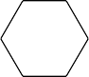O C C
CH3 O

O CH2 C O H
C

C C
H H
C

O CH2
CH3
C H
n

O

Figura 1.1. Resina poliéster insaturada

El anhídrido maleico se incorpora en la cadena principal de poliéster y, a continuación isomeriza para proporcionar ésteres fumarato (comúnmente conocido como poliésteres insaturados). En la mayoría de los casos, el polímero se disuelve en estireno para proporcionar una solución que tendrá una viscosidad entre 200- 2000 cP. Otros monómeros vinílicos reactivos, tales como vinil-tolueno, ftalato de

dialilo, metacrilato de metilo puede ser utilizado para obtener las propiedades específicas. La viscosidad es de suma importancia para la polimerización a través de radicales libres. La resina se coloca en un molde antes de la reacción de reticulación entre el polímero insaturado y el monómero insaturado. El "curado" es una reacción de reticulación de la cadena, es decir, es la conversión de la solución de baja viscosidad en un plástico termoestable tridimensional. Esto se conoce como la cura de la resina.
El uso de estas resinas es principalmente por su bajo costo. Mientras que los parámetros de procesamiento pueden afectar esto, los costos de las materias primas tienden a limitar el tipo de poliésteres insaturados seleccionados.
De acuerdo con su origen químico las resinas se clasifican en:

- Resinas de poliéster ortoftálicas, a base de anhídrido ortoftálico. De uso general en ambientes no agresivos.
- Resinas de poliéster isoftálicas están basadas en ácido isoftálico y anhídrido maléico. La incorporación de ácido isoftálico crea una resina de alto peso molecular con buena resistencia química y térmica, buen desempeño mecánico, son resistentes al agua y a agentes químicos, e inertes biológicamente.
- Resinas poliéster isoftálicas con neopentil glicol (ISO-NPG). Alta resistencia química y al ambiente.
- Resinas vinil éster, a base de resinas epóxicas modificadas con componentes vinílicos. De excelente resistencia química y a altas temperaturas.
- Resinas bisfenólicas, modificadas con bisfenol. De muy alta resistencia química, excelente estabilidad hidrolítica y a altas temperaturas.

Las propiedades específicas tales como la flexibilidad, propiedades térmicas, ignífuga, y la hidrofobicidad puede ser alteradas mediante la variación del tipo de alcohol dihídrico/resina epoxi utilizada o variando la proporción de ácido fumárico/saturados.
Uno de los problemas asociados con el uso de resinas de poliéster es que se contraen volumétricamente aproximadamente 6 a 8% durante el curado. Esto crea problemas en la fabricación de una superficie de alta calidad y/o mantener la estabilidad dimensional. Aditivos de bajo perfil ofrecen una solución única para este problema en el tratamiento a temperaturas elevadas.
Las propiedades mecánicas son a menudo el factor crítico en la selección de una resina de poliéster para una aplicación específica. Más aun, las propiedades

físicas de los compuestos de poliéster son predominantemente controladas por el refuerzo. Las propiedades físicas de la resina de poliéster no afectan el rendimiento, durabilidad y propiedades térmicas. Ejemplos representativos de resinas de poliéster se muestran en la Tabla 1.2 [14-16].

Tabla 1.2. Propiedades mecánicas de resinas de poliéster.
Material | Dureza Barcol | Resistencia a la Tensión (MPa) | Módulo de Tensión (GPa) | Elongación (%) | Resistencia a la Flexión (MPa) | Módulo de Flexión (GPa) | Resistencia a la Compresión (MPa)
Ortoftálica | … | 55 | 3.45 | 2.1 | 80 | 3.45 | …
Isoftálica | 40 | 75 | 3.38 | 3.3 | 130 | 3.59 | 120
BPA  fumarato | 34 | 40 | 2.83 | 1.4 | 110 | 3.38 | 100
Cloréndico | 40 | 20 | 3.38 | … | 120 | 3.93 | 100
Vinil Ester | 35 | 80 | 3.59 | 4.0 | 140 | 3.72 | …

FIBRAS DE LUFFA

Los materiales compuestos reforzados con fibras naturales son cada vez más estudiados por la ciencia e ingeniería de materiales, debido primordialmente a la sustitución de fibras sintéticas como las de vidrio, entre otras. Las fibras por su origen natural son un recurso ambientalmente limpio, renovable y biodegradable. Razón por la cual muchas industrias se están interesando en su uso, aunado a la presión por parte de los legisladores para sustituir los refuerzos comunes como la fibra de vidrio [15].

Para el uso de fibras naturales como relleno en materiales compuestos se deben contemplar en primera instancia las propiedades fisicoquímicas de las fibras, incluidas la estructura química y la polaridad. Las interfaces matriz-fibra que se desarrollan son por lo general débiles. Interfaces débiles generan una transferencia de carga deficiente a las fibras y, de hecho, el comportamiento mecánico de muchos materiales compuestos reforzados con fibras naturales se caracteriza por niveles de resistencia a la tensión por debajo de lo esperado teóricamente.

Se pueden lograr mejores interfaces mediante la modificación química de las fibras o por tratamiento químico de la superficie de las fibras. Estas opciones pueden ser poco atractivas, sobre una base de costos, debido al aumento de

costo significativo que puede resultar de la utilización de productos químicos en la fabricación de estos compuestos. Sin embargo, los beneficios del uso de fibras naturales en materiales compuestos podrían superar cualquier desventaja.

Diversas fibras naturales y su influencia en las propiedades mecánicas de materiales compuestos han sido estudiadas. Una fibra natural que ha captado la atención de los investigadores es la de Luffa, esto debido a las propiedades fisicoquímicas que presenta. Las fibras de Luffa se componen principalmente de celulosa (54.2%) y lignina (15.1%), proviene de una planta subtropical de la familia Cucurbitacea, que produce una fruta con un sistema vascular fibroso de tamaños entre 15 cm y 1.5 m, y con un diámetro promedio de 8 a 10 cm. [15]. Es abundante en China, Japón y otros países de Asia, América Central y del Sur.
La estructura del sistema fibroso vascular de las esponjas secas se puede dividir en dos regiones muy diferentes. Un núcleo central con una estructura parecida a un nido de abeja (Figura 1.2a) y las partes exteriores en las que las fibras están dispuestas en una matriz multidireccional que forman una estera natural (Figura 1.2b).
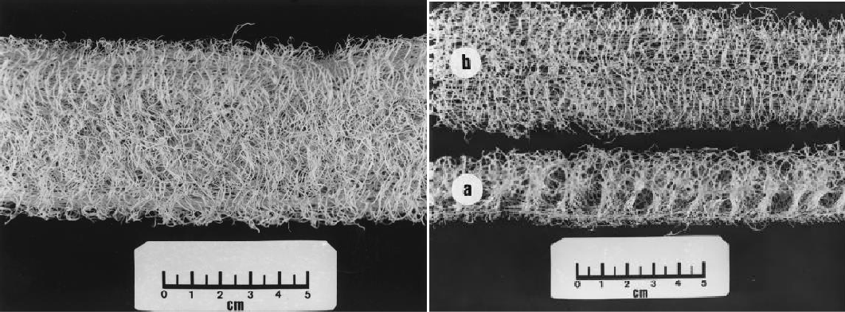
a) b)
Figura 1.2. Fibras de Luffa. En la Tabla 1.3 se muestran las propiedades de la Luffa.
Tabla 1.3. Propiedades de fibra de luffa.
Propiedad | Valores
Capacidad de absorción de agua desionizada (g/g) | 13.6
Área superficial (m2/g) | 123.0
Resistencia a la tensión (MPa) | 21.3 ± 6.6
Módulo de elasticidad (GPa) | 0.8 ± 0.3
Porcentaje de elongación (%) | 4.5 ± 0.4

El estudio de la influencia de fibras naturales en las propiedades de materiales compuestos a base de resina se encuentra en sus primeras etapas. Una de las principales características que se estudia es el comportamiento frente a la intemperie, ya que las fibras naturales absorben fácilmente humedad. Los resultados y los valores obtenidos de distintos ensayos mecánicos muestran que la fibra de Luffa (sin tratamiento superficial) tiene un alto potencial como material de refuerzo en materiales compuestos híbridos [16].

RADIACIÓN GAMMA

La radiación ionizante directa consta de partículas cargadas, como los electrones energéticos, positrones, protones, partículas alfa, mesones cargados, muones y iones pesados. El límite energético inferior para la radiación ionizante suele situarse en 10 keV. Este tipo de radiación ionizante interactúa con la materia sobre todo mediante la fuerza de Coulomb, que les hace repeler o atraer electrones de átomos y moléculas en función de sus cargas.

La radiación ionizante indirecta es producida por partículas sin carga. Los tipos más comunes de radiación ionizante indirecta son los generados por fotones con energía superior a 10 keV (rayos X y rayos gamma) y todos los neutrones.

La radiación gamma es radiación electromagnética emitida por un núcleo cuando experimenta una transición de un estado de energía más alta a un estado energético más bajo. El número de protones y neutrones del núcleo no varía en estas transiciones. Los rayos gamma se emiten a menudo inmediatamente después de una desintegración alfa o beta.

Los rayos gamma también pueden ser el resultado de la captura de un neutrón y de la dispersión inelástica de partículas subatómicas por núcleos. Los rayos gamma más energéticos se han observado en los rayos cósmicos. En la Figura
1.3 se representa el esquema de desintegración del cobalto 60 (60Co). Muestra una cascada de dos rayos gamma emitidos para transformarse en níquel 60 (60Ni), con energías de 1,17 MeV y 1,33 MeV, después de la desintegración beta del
60Co.

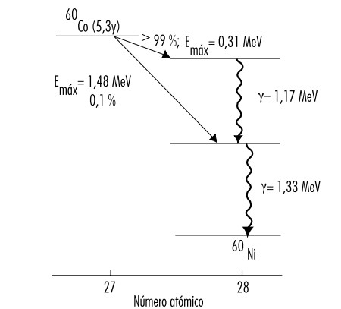
Figura 1.3. Esquema de desintegración radiactiva del 60Co.

Los fotones de los rayos X y gamma interactúan con la materia y causan ionización de tres maneras diferentes, como mínimo:

- Los fotones de energía más baja interactúan sobre todo el material mediante el efecto fotoeléctrico (Figura 1.4), por el que el fotón cede toda su energía a un electrón, que entonces abandona el átomo o molécula. El fotón desaparece.
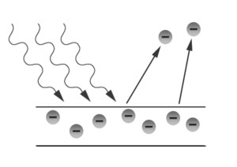
Figura 1.4. Efecto fotoeléctrico.

- Los fotones de energía intermedia interactúan fundamentalmente mediante el efecto Compton (Figura 1.5), en virtud del cual el fotón y un electrón colisionan esencialmente como partículas. El fotón continúa su trayectoria en una nueva dirección con su energía disminuida, mientras que el electrón liberado parte con el resto de la energía entrante (menos la energía de unión del electrón al átomo o a la molécula).

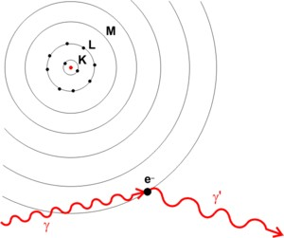
Figura 1.5. Efecto Compton.

- La producción de pares (Figura 1.6) sólo es posible con fotones cuya energía sea superior a 1,02 MeV. El fotón desaparece, y en su lugar aparece una pareja electrón-positrón (este fenómeno sólo ocurre en la proximidad de un núcleo, por consideraciones de conservación del momento cinético y de la energía). La energía cinética total del par electrón-positrón es igual a la energía del fotón menos la suma de las energías de la masa residual de electrón y positrón (1,02 MeV).

Estos electrones y positrones energéticos se comportan entonces como radiación ionizante directa. A medida que pierde energía cinética, un positrón puede llegar a encontrarse con un electrón, y las partículas se aniquilarán entre sí. Entonces se emiten dos fotones de 0,511 MeV (por lo general) desde el punto de aniquilación, a 180 grados uno de otro. Con un fotón dado puede ocurrir cualquiera de estos supuestos, salvo que la producción de pares sólo es posible con fotones de energía superior a 1,022 MeV. La energía del fotón y el material con el que interactúa determinan qué interacción es la más probable [22-26].

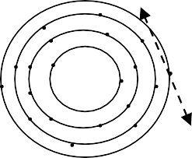
Rayo
γ
+

γ

Figura 1.6. Formación de pares.

1.6.1 Efectos de la radiación gamma en polímeros

Cuando se somete un polímero a la acción de radiaciones ionizantes se producen efectos físicos y químicos que dependen en su intensidad de la dosis aplicada y de la naturaleza de los polímeros en cuestión. La ventaja de trabajar con polímeros es la gran sensibilidad a cambios en los enlaces químicos, obteniéndose materiales con propiedades diferentes en: cristalinidad, densidad, coeficiente de expansión térmica, módulo de elasticidad, permeabilidad, así como la resistencia a la corrosión, a la abrasión y a disolventes.

La irradiación de polímeros por rayos gamma, produce diferentes efectos en las cadenas que los constituyen, como la formación de enlaces entre cadenas (cross- linking), rotura de cadenas (chain scission), daño en regiones cristalinas, desprendimiento de radicales que integran las unidades monoméricas u oxidación e inclusive la modificación del peso molecular de algunos polímeros por cambios en propiedades físicas y químicas. En general, todos estos mecanismos contribuyen, en mayor o en menor medida, a modificar el comportamiento mecánico de los polímeros. La influencia de cada proceso depende no sólo de la estructura química de la muestra y la dosis de radiación absorbida por ella, sino también de la tasa de dosis, de la atmósfera y la temperatura a la cual se realiza la irradiación y del tratamiento post-irradiación [27-28].

Los efectos de la irradiación sobre los polímeros suelen evaluarse a través de la estructura química de la muestra irradiada (mediante el análisis de la distribución de pesos moleculares, el aumento de las ramificaciones de las cadenas, del mayor reticulado de la muestra, etc.), y de su comportamiento mecánico. Las propiedades mecánicas que suelen consignarse como parámetros característicos de las modificaciones microestructurales debidas a la irradiación son la tensión, la deformación máxima y la deformación a la ruptura.

Los cambios en las propiedades de un polímero después de la irradiación, se deben primeramente a la reordenación geométrica de su estructura de enlace. Algunas propiedades mecánicas se pueden explicar en función de la rigidez de las cadenas que tiende a evitar que estas se deslicen sobre otras como consecuencia de la orientación de las cadenas laterales, induciendo un cierto grado de cristalinidad.

La irradiación puede constituir un efecto beneficioso para un polímero si se desea incrementar el grado de polimerización o el reticulado de la estructura macromolecular [29-31].

PROPIEDADES DE RESISTENCIA EN COMPRESIÓN Y EN FLEXIÓN

Cuando un material se somete a esfuerzos o cargas se recomienda conocer sus propiedades, de tal forma que los esfuerzos no sean excesivos y no llegue a fracturarse. Se pueden aplicar cargas de: Tensión, compresión y de corte (Cizalladura).

La resistencia de un material depende de su capacidad para soportar una carga sin deformación excesiva o falla. Con la aplicación de fuerzas de compresión se pueden determinar la relación entre el esfuerzo normal promedio y la deformación normal unitaria. Para esto se prepara una probeta de tamaño estándar y se le aplica una fuerza compresiva que contrae a la probeta a lo largo de la dirección de la fuerza. La resistencia a la compresión se lleva a cabo en cubos de 5 cm y se expresa en kilogramos por centímetro cuadrado (Kg/cm2).

La resistencia a la flexión es una medida de la resistencia a la falla por momento de una viga. Se mide mediante la aplicación de cargas a vigas de sección transversal. La resistencia a la flexión (también llamado módulo de rotura) es entre 10 y 20% de la resistencia a la compresión.

Los conceptos de esfuerzo y deformación dan cuenta de las propiedades elásticas de los sólidos. El esfuerzo es la fuerza que actúa sobre el objeto por unidad de área transversal. La deformación es una medida del grado en que se deforma el cuerpo. Se ha encontrado que para esfuerzos lo suficientemente pequeños, el esfuerzo es proporcional a la deformación.

Cuando un material se somete a una fuerza de tensión uniaxial, se puede o no producir una deformación. Si el material vuelve a sus dimensiones originales cuando se deja de aplicar la fuerza se dice que el material ha sufrido una deformación elástica. Si el material es deformado hasta el punto que no se pueden recuperar sus posiciones originales, se dice que ha experimentado una deformación plástica [20].

La constante de proporcionalidad depende del material deformado y de la naturaleza de la deformación. Dicha constante de proporcionalidad es el Módulo de Elasticidad, definido como:

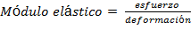
(1)

Definiendo el esfuerzo como la razón de la fuerza externa (F) y área de la sección transversal (Ao), y la deformación como la razón de cambio en la longitud (ΔL) y la longitud inicial (Lo). Entonces el Módulo de Young (γ) se define como:
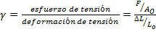 (2)
Las ecuaciones (3) y (4) se utilizan para calcular el esfuerzo de compresión (σ) y la deformación (ε) respectivamente.
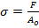…. (3)
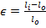
…. (4)

Debido a que la deformación es una cantidad adimensional, entonces el Módulo de Young tiene unidades de fuerza por unidades de área. Si se aplica un esfuerzo lo suficientemente grande, es posible exceder el límite elástico. Cuando el esfuerzo excede el límite elástico, el cuerpo se deforma permanentemente y no regresará a su forma original después de quitar el esfuerzo. El material se deforma hasta un máximo, denominado punto de ruptura (Figura 1.7). Entre el límite elástico y el punto de ruptura tiene lugar la deformación plástica.

Un material es dúctil si soporta una gran deformación plástica. Un material es frágil cuando el punto de ruptura ocurre poco después del límite elástico [21].
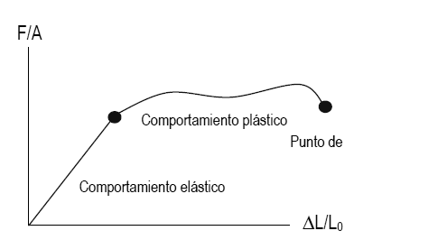
Punto de ruptura
Figura 1.7. Comportamiento elástico y plástico de un material.

En un diagrama esfuerzo vs deformación (Figura 1.8) se presentan las siguientes zonas:

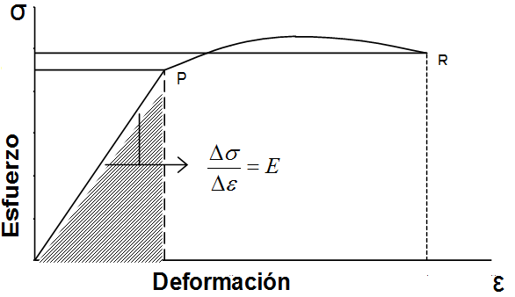
Figura 1.8. Curva esfuerzo vs deformación.

- El límite de proporcionalidad: corresponde al máximo esfuerzo aplicado hasta que la deformación deja de ser lineal al esfuerzo, indicada en la Figura 1.8 por la ordenada del punto P.
- El límite elástico: se conoce como el esfuerzo máximo para el que no existe deformación permanente en un material, éste valor corresponde a la ordenada de un punto que es casi coincidente con P, dado que para muchos materiales estos dos valores son casi idénticos, el límite de proporcionalidad y el de elasticidad se consideran sinónimos. Cuando estos valores son apreciablemente diferentes, con frecuencia el límite elástico es mayor al de proporcionalidad.
- La zona elástica: es aquella área de la curva que va desde el origen hasta el límite de proporcionalidad, indicada en el grafico como zona sombreada. La pendiente de la línea en esta región, se denomina el módulo de elasticidad.
- La zona plástica: es aquella área de la curva que va desde el límite de proporcionalidad hasta el punto de ruptura.
- La resistencia de ruptura corresponde al esfuerzo en el que el material se fractura, indicado en el grafico por la ordenada del punto R [22].

MICROSCOPÍA ELECTRÓNICA DE BARRIDO

La microscopía electrónica de barrido (SEM) es utilizada como una de las técnicas más versátiles en el estudio y análisis de las características micro-estructurales de objetos sólidos. La microscopía electrónica debe trabajar en un sistema de vacío tal que permita el viaje del haz de electrones a través de la columna. Las interacciones del haz de electrones en la muestra (Figura 1.9) pueden dar información sobre la composición del espécimen, topografía, cristalografía,

potencial eléctrico, campo magnético local, etc. En el SEM las interacciones con la muestra puede dar lugar a:
    - Fenómenos de dispersión elástica que afectan las trayectorias del haz de electrones dentro del espécimen sin alterar la energía cinética de los electrones. La dispersión elástica es responsable del fenómeno de retrodispersión electrónica.

    - Eventos de dispersión inelástica, provocan diferentes tipos de señales como resultado de la pérdida de energía o transferencia de energía a los átomos de la muestra que conducen señales como electrones secundarios, electrones Auger, rayos X.
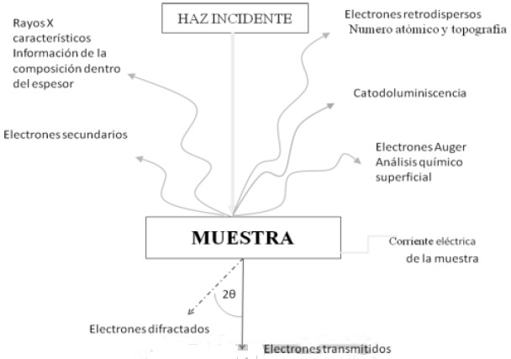
Figura 1.9. Interacción del haz de electrones con la muestra.

La imagen topográfica es una contribución principalmente de los electrones secundarios los cuales cuentan con una energía menor a 50 eV [35] La señal de electrones retrodispersos (BSE) son una respuesta a dispersiones elásticas. Una fracción de ellos al incidir en una superficie plana son expulsados a través de la misma superficie por la que penetraron. Los electrones BSE responden a la composición elemental de la muestra (contraste por número atómico), superficial local de diversos ángulos (topografía o contraste de la forma), cristalografía (conducción de electrones), y campos magnéticos internos (contraste magnético)[35-37].

Durante la dispersión inelástica del haz de electrones, los rayos X pueden estar presentes por dos procesos distintos: a) proceso continuo de R-X o

Bremsstrahlung y b) procesos de ionización de las capas internas. Los niveles de energía de las capas varían en una forma discreta respecto al número atómico.

Los electrones Auger son parte de la emisión del espectro de los electrones secundarios. Cuando la capa interna de una átomo es ionizada, la siguiente capa de transición baja su excitación emitiendo un rayo –X característico ó provoca la salida de otro electrón de una capa más externa, éste será designado como un electrón Auger [37,38].

DIFRACCIÓN DE RAYOS X

Los rayos X son radiación electromagnética de la misma naturaleza que la luz pero de longitud de onda mucho más corta. Tienen longitudes de onda en el rango
  - - 2.5 Å mientras que la luz visible en el de 6000 Å. Los rayos X se producen cuando una partícula cargada eléctricamente con suficiente energía cinética es frenada. Los electrones son las partículas utilizadas habitualmente y la radiación se obtiene en un dispositivo conocido como tubo de rayos X que contiene una fuente de electrones y dos electrodos metálicos. El alto voltaje entre los electrodos dirige los electrones hacia el ánodo, o blanco, y al golpear sobre él con una elevada velocidad producen R-x en el punto de impacto que se irradian en todas direcciones. La mayor parte de la energía cinética de los electrones que golpean el blanco se convierte en calor y únicamente menos de un 1% se transforma en R-X.

Algunos fotones del haz incidente son desviados sin pérdida de energía, constituyen la radiación dispersada exactamente con la misma longitud de onda que la radiación incidente (es la que origina el fenómeno de la difracción). Otros fotones son dispersados con una pequeña pérdida de energía: constituyen la radiación Compton con una longitud de onda ligeramente mayor que la radiación incidente.

Los fotones pueden sufrir una serie de choques inelásticos al incidir sobre un blanco y su energía incrementa la temperatura de la muestra. Además la energía de un fotón de R-X puede arrancar un electrón de las capas internas de un átomo en la muestra. La fluorescencia sucede cuando este átomo puede volver a su estado de mínima energía emitiendo un fotón de R-X con una longitud de onda característica de ese elemento [39].

Una red cristalina se puede considerar como una familia de planos que se extiende a través de los átomos que la forman. Estos planos se especifican cristalográficamente mediante un conjunto de tres números (hkl), llamados índices

de Miller. La radiación ondulatoria incidente se supone que es reflejada por estos planos. El espaciado entre un conjunto de planos adyacentes, dhkl [con índices de Miller (hkl)], se puede calcular a partir de la relación de Bragg:

n·λ= 2·dhkl·sen θ (5)

donde n es el número de orden (0, 1, 2, 3, ..), λ es la longitud de onda de los rayos X y θ es la mitad del ángulo que forman el haz incidente y el difractado (Figura 1.10).
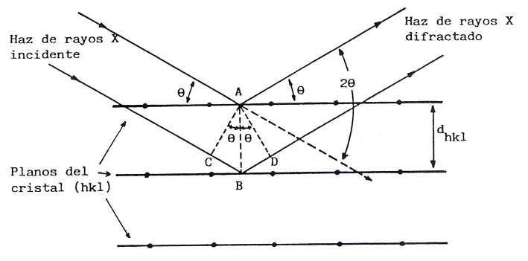
Figura 1.10. Difracción de los rayos X por los planos de un cristal.

Cada conjunto de planos da lugar a una serie de datos de difracción, a partir de los cuales pueden determinarse las distancias entre ellos [40].

En un difractómetro convencional la muestra se mantiene en posición horizontal y se rota para minimizar los efectos de orientación preferente y favorecer la orientación de los cristales al azar. El porta muestras convencional tiene una profundidad de 1 mm y es adecuado para muestras del orden de gramos. El porta muestras de bajo fondo es un cristal de Si con una cavidad de 50 micras para pequeñas cantidades de muestra. El porta muestras de retrocarga permite minimizar los efectos de orientación preferente [41].

Un difractograma de R-X recoge los datos de intensidad en función del ángulo de difracción (2Ɵ) obteniéndose una serie de picos. Los datos más importantes obtenidos a partir de un difractograma son los siguientes:
    - Posición de los picos expresada en valores de Ɵ, 2Ɵ.
    - Intensidad de pico. Las intensidades se pueden tomar como alturas de los picos. Al pico más intenso se le asigna un valor de 100 y el resto se re- escala respecto a éste.

    - Perfil de pico. Aunque se utiliza menos que los anteriores la forma de los picos también proporciona información útil sobre la muestra analizada.

El espaciado se puede medir de manera más precisa y es reproducible en diferentes muestras salvo que contengan impurezas que formen disoluciones sólidas. Las intensidades son más difíciles de medir cuantitativamente y a menudo varían de muestra a muestra especialmente si se produce el fenómeno de orientación preferente. En conjunto los valores d-I de una fase cristalina constituyen una huella dactilar de esa fase y hacen esta técnica especialmente útil en la identificación de fases cristalinas.

Una fase cristalina siempre produce un patrón de difracción característico, bien esté en estado puro o como constituyente de una mezcla. Este hecho es la base para el uso de la difracción como método de análisis químico. El análisis cualitativo se realiza mediante la identificación del patrón de esa fase. Para la identificación cualitativa se usan base de datos, las cuales contienen los d-I además de información cristalográfica y bibliográfica para gran cantidad de fases cristalinas de materiales inorgánicos, minerales, productos farmacéuticos, etc. En una mezcla de compuestos cada fase cristalina presente va a contribuir al patrón de difracción de R-X global.

Si se conocen los valores de los ángulos de Bragg (o de manera equivalente el espaciado) y los valores de hkl de las reflexiones de un difractograma, es posible obtener las constantes de celda. Para obtener los parámetros de celda es necesario lograr el indexado del patrón de difracción: asignación de índices de Miller a todas las reflexiones del difractograma.

Los métodos de análisis cuantitativos basados en la difracción de R-x pueden clasificarse en dos grandes grupos: métodos que emplean picos seleccionados y métodos que utilizan todo el difractograma.

Dentro de los métodos basados en picos seleccionados se encuentran:
    - Método de difracción-absorción: se basa en la relación de intensidades de un pico en la fase pura y en la mezcla. Requiere el conocimiento de los coeficientes de absorción de la fase pura y de la mezcla, si no se conocen es posible preparar una curva de calibrado.
    - Método de la adición estándar: en la mezcla debe existir una fase de referencia (i) con un pico no solapado con ningún pico de la fase a analizar (j). La metodología consiste en la adición de una cantidad conocida de fase pura j.

    - Método del estándar interno: en este método la intensidad integrada de un pico de la fase analizada se compara con la intensidad de un pico de una fase añadida en proporciones conocidas [42].

1.10 ESPECTROSCOPIA INFRARROJA

La región del infrarrojo del espectro corresponde a frecuencias localizadas en el intervalo 10-5 - 10-2 cm; que corresponden a energías entre 1.1 y 11 kcal/mol. Los fotones que transporta la radiación infrarroja no tienen energía suficiente para provocar transiciones electrónicas pero si pueden conseguir vibraciones de los enlaces covalentes de las moléculas orgánicas.

Los átomos no se encuentran estáticos dentro de una molécula sino que están en movimiento constante unos respecto a otros, vibrando en torno a los enlaces que los unen a frecuencias constantes. A medida que los átomos se acercan unos a otros las fuerzas de repulsión aumentan y conforme se separan las interacciones de atracción disminuyen; provocándose un movimiento de alargamiento y compresión alternante (Tensión simétrica o asimétrica: Figura 1.11).
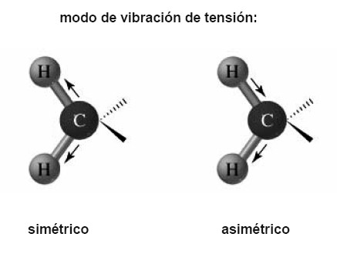
Figura 1.11. Tensión simétrica y asimétrica.

Cuando dos átomos de masa atómica diferente están unidos por un enlace, el átomo ligero se aleja más que el de mayor masa. La absorción de energía infrarroja da por resultado un aumento en la frecuencia de vibración. Para una molécula diatómica sólo existe un modo vibracional de tensión, pero si la molécula está constituida por más de dos átomos puede haber dos modos vibracionales de tensión, si se tiene en cuenta las posiciones relativas de dos átomos unidos a un tercero.

Modo de flexión es cuando las vibraciones provocan un cambio en el ángulo de enlace. Si la flexión tiene lugar manteniendo los tres átomos implicados en un

mismo plano, se pueden tener: a) Flexión simétrica en el plano (“scissors”): En este modo de vibración el ángulo de enlace aumenta y disminuye porque los dos átomos de los extremos se acercan o se alejan entre ellos (Figura 1.12); b) Flexión asimétrica en el plano (“rock”): En esta vibración el ángulo de enlace aumenta y disminuye porque el átomo central se acerca a uno de los dos extremos y por tanto se aleja del otro, manteniéndose siempre los tres átomos en el mismo plano (Figura 1.12).
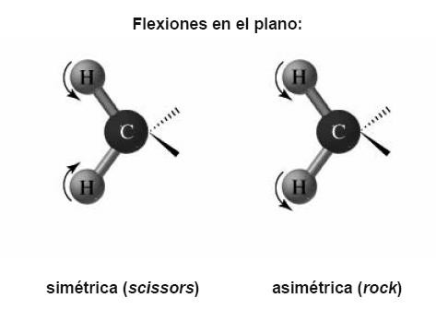
Figura 1.12. Flexión simétrica y asimétrica en el plano.

Si la flexión coloca a los tres átomos fuera del plano original, se presentan dos tipos de vibración: a) Flexión simétrica fuera del plano (“twist”): el ángulo de enlace aumenta y disminuye porque los dos átomos de los extremos se acercan o se alejan entre ellos (Figura 1.13); b) Flexión asimétrica fuera del plano (“wag”): el ángulo de enlace aumenta y disminuye porque el átomo central se acerca a uno de los dos extremos y por tanto se aleja del otro (Figura 1.13) .
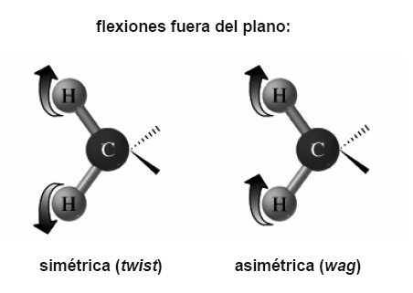
Figura 1.13. Flexiones fuera del plano.

Cabe mencionar que una molécula absorbe luz infrarroja sólo cuando la energía de los fotones es muy cercana a la diferencia de energía entre un estado vibracional y el que le sigue en sentido ascendente. La inmensa mayoría de las moléculas existen en el estado de más baja energía y la absorción de luz, que

origina un espectro en el infrarrojo, es consecuencia de la elevación de las moléculas al estado más alto siguiente.

La intensidad de la absorción de radiación infrarroja tiene relación directa con la magnitud del momento dipolar de manera que cuanto mayor es el momento dipolar más intensa es la absorción. Por ejemplo, la absorción infrarroja de los enlaces O-H es más intensa que la de los enlaces C-H porque los enlaces O-H son más polares

En la zona del espectro con longitudes de onda comprendidas entre 1300-400 cm- 1, la asignación de bandas de absorción a determinadas vibraciones moleculares es muy difícil de realizar. Esta zona se denomina huella dactilar, característica de cada compuesto, en la que pequeñas diferencias en la estructura de la molécula dan lugar a variaciones muy importantes en los máximos de absorción [43-46].

Un espectrómetro por transformada de Fourier consta de tres elementos básicos: una fuente luminosa, un interferómetro de Michelson y un detector. En el espectrómetro un haz colimado, proveniente de una fuente que emite en toda la región infrarroja, incide sobre un divisor de haz. El haz incidente se divide en dos haces perpendiculares de igual energía, uno de los cuales incide sobre el espejo móvil y el otro sobre el espejo fijo. Los haces son reflejados por ambos espejos y se recombinan al llegar al divisor de haz. Esto da lugar a una interferencia, la cual puede ser constructiva o destructiva dependiendo de la posición relativa del espejo móvil con respecto del espejo fijo.

El haz resultante pasa a través de la muestra, en donde sucede una absorción selectiva de longitudes de onda y, finalmente, llega al detector. La información recabada por el detector se utiliza para obtener el interferograma, el cual es digitalizado. Una computadora desarrolla el cálculo aproximado de la transformada de Fourier del interferograma [47].

CAPÍTULO 2. DESARROLLO
EXPERIMENTAL

MATERIALES

Resina Poliéster
La resina de poliéster insaturada isoftálica fue proporcionada por la empresa Matexplás localizada en Porto Portugal, comercializada con el nombre A AROPOL IS 4633. Las características se muestran en la Tabla 2.1.

Tabla 2.1. Propiedades de resina poliéster insaturado.
Propiedad | Valores
Resistencia a la tracción, MPa | 60
Módulo a la tracción, GPa | 4.1
Elongación a la ruptura, % | 3.2
Resistencia a la Flexión, MPa | 105
Módulo a la Flexión, GPa | 3.8
Dureza Barcol | 45

Arena Sílice

La arena Sílice utilizada en la elaboración de los concretos poliméricos es comercializada con el nombre SP55, con las siguientes características.

Tabla 2.2. Composición de la arena sílice.
Composición | %
SiO2 | 99.00
Al2O3 | 0.40
TiO2 | 0.10
Fe2O3 | 0.07
K2O | 0.007
Na2O | 0.05
CaO | 0.03
MgO | 0.03

Tabla 2.3. Propiedades físicas de la arena sílice.
Propiedad | Valores
Densidad aparente, (g/cm3) | 1.56
Densidad de partículas, (g/cm3) | 2.6
Dureza (escala de Mohs) | 7.0
Diámetro promedio D50, (µm) | 245

Fibras de Luffa

Las fibras de Luffa utilizadas en la elaboración de concretos poliméricos tienen un diámetro promedio entre 150-200 µm con las siguientes propiedades.

Tabla 2.4. Propiedades de fibra de luffa.
Propiedad | Valores
Capacidad de absorción de agua (desionizada), (g/g) | 13.6
Área superficial, (m2/g) | 123
Resistencia a la tensión, (MPa) | 21.3 ± 6.6
Módulo de elasticidad, (GPa) | 0.86 ± 0.34
Porcentaje de elongación, (%) | 4.55 ± 0.47

ELABORACIÓN DE CONCRETOS POLIMÉRICOS

Las probetas de concreto polimérico se elaboraron con 70% de arena sílice y 30% de resina poliéster, así como con tres diferentes porcentajes de fibra (0.3, 0.6 y 0.9
%). La Tabla 2.5 muestra los porcentajes de cada componente para la elaboración de los concretos poliméricos.

Tabla 2.5 Composición de las mezclas de concreto polimérico en volumen.

Probeta (Código) | Resina | Arena | Fibra
L1 | 30.0 | 70.0 | 0.0
L2 | 30.0 | 69.7 | 0.3
L3 | 30.0 | 69.4 | 0.6
L4 | 30.0 | 69.1 | 0.9

Para el cálculo de las concentraciones en gramos de cada componente se tomo en cuenta el volumen de una probeta de 256 cm3 (prisma de 4x4x16 cm). El molde utilizado tiene una capacidad para elaborar 3 probetas, por lo que la base de cálculo fue de 768 cm3.

Considerando la densidad de la arena sílice de 2.6 g/cm3, para un 70% del volumen total de tres moldes, se tiene entonces una masa de arena de:
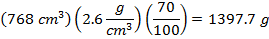

Mientras que el 30% del volumen total, para una densidad de 1.1 g/cm3 de la resina, significa una masa de resina de:
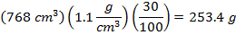

Para los respectivos porcentajes de fibras de Luffa, se tiene:

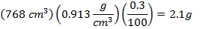
    - 0.3 % en volumen

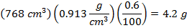
    - 0.6 % en volumen

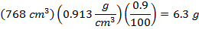
    - 0.9 % en volumen

A continuación se muestra la cantidad en peso de cada componente de acuerdo los tipos de concretos elaborados.

Tabla 2.6 Composición de las mezclas de concreto polimérico en peso (gramos).

Probeta (Código) | Resina | Arena | Fibra
L1 | 253.4 | 1397.7 | 0.0
L2 | 253.4 | 1395.6 | 2.1
L3 | 253.4 | 1393.5 | 4.2
L4 | 253.4 | 1391.4 | 6.3

Cabe mencionar que para comenzar la polimerización de la resina, se debe agregar entre 1 y 2% en peso de peróxido de metil etil cetona por cada 100 g de

resina. Es decir, para 253.4 g de resina se debe agregar entre 2.5 y 5 g de peróxido.

Procedimiento de elaboración

El proceso de elaboración se realizó de acuerdo a los siguientes pasos:
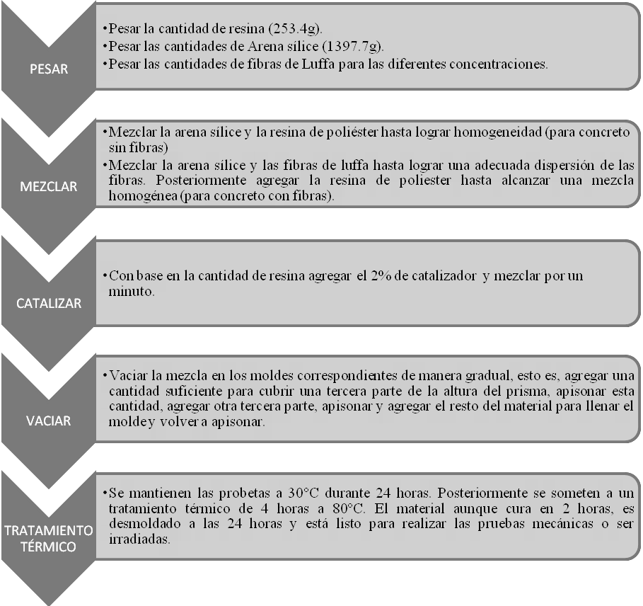

RADIACIÓN GAMMA DE CONCRETOS Y FIBRAS

Los concretos poliméricos y las fibras de Luffa fueron irradiados con rayos gamma en el Instituto Nacional de Investigaciones Nucleares (ININ), en un irradiador industrial JS-6500; el cual funciona con lápices de cobalto 60 (60Co) con vida media de 5.2 años.

Para calcular el tiempo de residencia del concreto polimérico y de la fibra de polipropileno en la cámara de irradiación, para alcanzar 50 y 100 kGy se utiliza la fórmula:
(6)

Donde t = tiempo de residencia, Dr = dosis requerida, y Td = tasa de dosis. Procedimiento de la irradiación:
- Concreto polimérico: etiquetar cada probeta con el número de lote, concentración de fibra y dosis de radiación gamma; posteriormente introducirlas en la cámara de irradiación hasta alcanzar la dosis deseada (50 y 100 kGy).

- Fibra de luffa: llenar 6 viales con fibra y etiquetar con la dosis de radiación gamma requerida (Figura 2.1). Introducir los viales en la cámara de irradiación hasta alcanzar la dosis deseada (50 y 100 kGy).
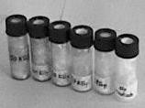

Figura 2.1. Fibras de Luffa irradiadas.

EVALUACIÓN DE LA RESISTENCIA MECÁNICA

La evaluación de la resistencia mecánica a la compresión de las probetas de concreto polimérico se realizó en una Maquina Universal de Pruebas marca ControlsMR (Figura 2.2) con capacidad de 30 toneladas, localizada en el Laboratorio de Investigación y Desarrollo de Materiales Avanzados (LIDMA) de la Facultad de Química de la UAEM.

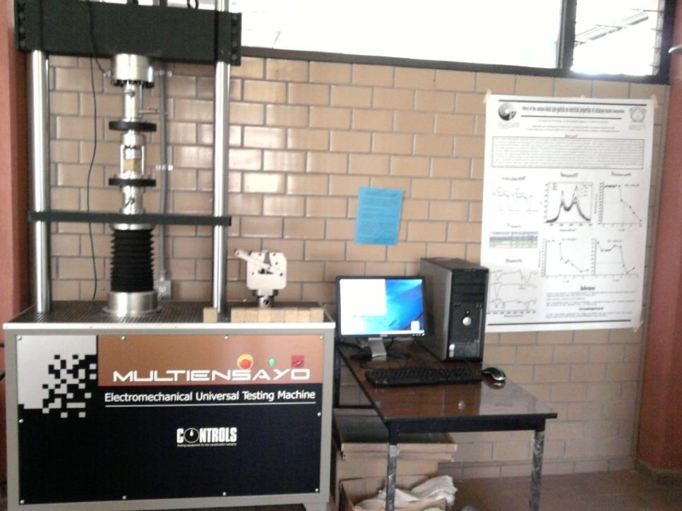

Figura 2.2. Maquina Universal de pruebas.

La Máquina Universal de Pruebas está equipada con un software para pruebas mecánicas de cocnretos, que proporciona los datos y la gráfica del ensayo de compresión y Flexión.

El procedimiento para el ensayo de compresión fue el siguiente:

- Lijar la superficie de la probeta hasta dejarla uniforme.
- Establecer las condiciones del ensayo en el software de la Máquina Universal de pruebas.
- Colocar la probeta de concreto polimérico en el centro de la base de la máquina de pruebas con el objeto de lograr una compresión uniforme.

- Accionar la máquina ejerciendo una carga gradual hasta llegar al punto de fractura. Al llegar a dicho punto se guardan los datos del ensayo en la carpeta predeterminada por el programa de la máquina (Figura 2.3).
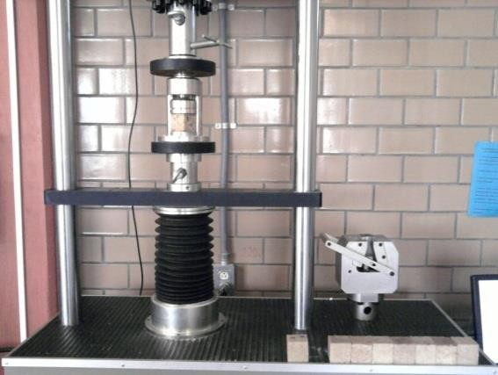
Figura 2.3. Probeta de concreto polimérico sometida a un ensayo de compresión.

La Figura 2.4 muestra un ejemplo del panel de control de la Máquina Universal de Pruebas, en donde se observan las condiciones de trabajo.
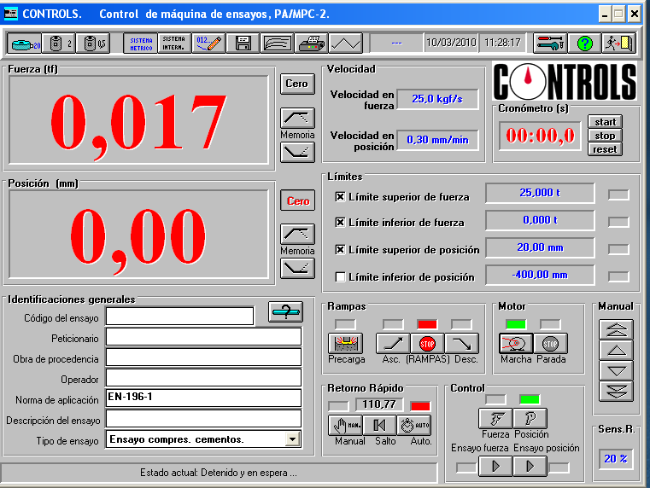

Figura 2.4. Panel de control de Maquina Universal de pruebas.

La Tabla 2.7 muestra las condiciones del ensayo de compresión bajo la Norma de aplicación EN-196-1.

Tabla 2.7 Condiciones de trabajo del ensayo en compresión.
Condiciones | Valores
Tipo de ensayo | Control
Velocidad, (mm/min) | 1.25
Límite superior de fuerza, (ton) | 25
Límite superior de posición, (mm) | 20

El procedimiento para el ensayo de flexión fue el siguiente:

- Lijar la superficie de la probeta hasta dejarla uniforme.
- Establecer las condiciones del ensayo en el software de la Máquina Universal de pruebas.
- Colocar la probeta de concreto polimérico en el centro de la base de la máquina de pruebas con el objeto de lograr una compresión uniforme.
- Accionar la máquina ejerciendo una carga gradual hasta llegar al punto de fractura.

La Tabla 2.8 muestra las condiciones del ensayo de Flexión.

Tabla 2.8 Condiciones de trabajo del ensayo en flexión.

Condiciones | Valores
Tipo de ensayo | Control
Velocidad, (mm/min) | 1.00
Límite superior de fuerza, (ton) | 10
Límite superior de posición, (mm) | 20

Al final de cada ensayo de compresión y flexión se obtienen los datos y gráficos de la prueba.

MICROSCOPÍA ELECTRÓNICA DE BARRIDO

Las fibras de Liffa fueron observadas en un microscopio electrónico de barrido, marca JEOL modelo JSM-6510LV (Figura 2.5) a un voltaje de 20 kV, el cual se encuentra localizado en el Centro de Investigación en Química Sustentable (CIQS) de la Universidad Autónoma del Estado de México. El equipo tiene una resolución de 3.0 nm y voltajes de aceleración de 0.5 a 30 kV.

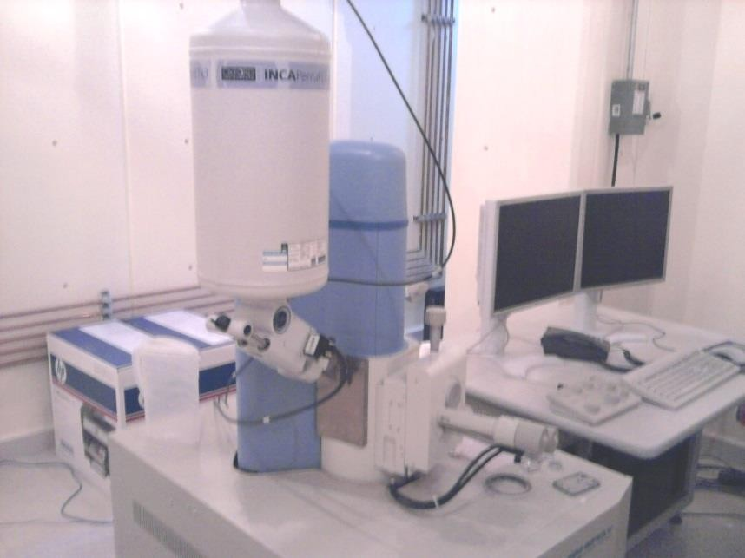

Figura 2.5. Microscopio electrónico de barrido Marca JEOL Modelo JSM-6510LV.

DIFRACCIÓN DE RAYOS X
Las fibras de Luffa sin irradiar e irradiadas fueron analizadas por difracción de rayos X en un difractómetro marca BRUKER D8 ADVANCE (Figura 2.6), localizado en el Centro de Investigación en Química Sustentable (CIQS) de la Universidad Autónoma del Estado de México.

Las condiciones de la prueba fueron: Potencia de tubo de 30 kV, Ventana de 5- 50°, y velocidad de 1°/min.
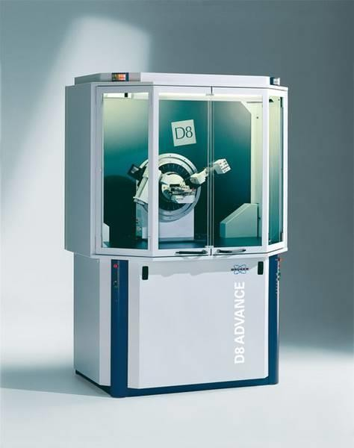

Figura 2.6. Difractómetro BRUKER D8 ADVANCE.

CAPÍTULO 3. ANÁLISIS DE
RESULTADOS

Evaluación de propiedades mecánicas

Mediante ensayos mecánicos se evaluaron las siguientes propiedades mecánicas.
    - Resistencia a la compresión
    - Deformación en el punto de cedencia en compresión
    - Resistencia a la Flexión
    - Deformación en el punto de cedencia en flexión
    - Módulo de elasticidad
    - Módulo de elasticidad dinámico Las variables que se estudiaron fueron:
- Porcentaje en volumen de fibras de Luffa (0, 0.3, 0.6 y 0.9%)
- Dosis de radiación gamma (50 y 100 kGy)

Resistencia a la compresión

En la Figura 3.1 se muestran las curvas esfuerzo-deformación de concretos elaborados con fibras de luffa sin irradiar que sirvieron para el análisis de resultados de la prueba de compresión realizada a los concretos poliméricos.
La resistencia a la compresión de los concreto poliméricos disminuye gradualmente al incrementar el porcentaje de fibra de luffa no irradiada mostrando una reducción de hasta 30% para 0.9% de fibras respecto al concreto control. En el Anexo B se presentan las curvas esfuerzo-deformación de los diferentes concretos estudiados.
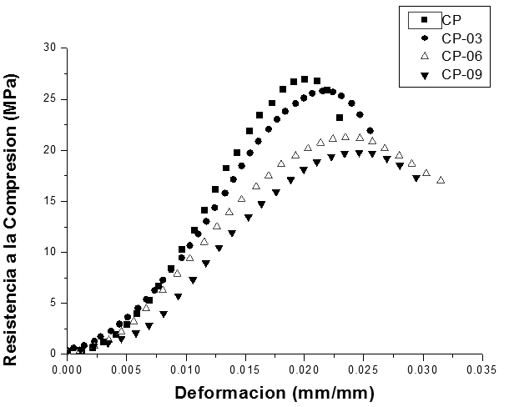
Figura 3.1. Curvas esfuerzo – deformación de concretos poliméricos elaborados con fibras de luffa sin irradiar.

En la Figura 3.2 se muestran los valores de la resistencia a la compresión en función de la dosis de radiación y la concentración de fibra de los cuatro diferentes tipos de concretos poliméricos:
- Control
- Con fibras sin irradiar
- Con fibras irradiadas
- Con fibras e irradiados.

Se observan los siguientes comportamientos:

- El concreto polimérico tomado como control (sin fibras y sin irradiación), presenta una resistencia a la compresión de 27 MPa. Este tipo de concreto cuando se irradia a dosis de 50 y 100 kGy, incrementa la resistencia a la compresión hasta un máximo de 27%. Este incremento puede atribuirse a la modificación que sufre la matriz polimérica debida a la radiación gamma, la cual promueve enlaces entre cadenas (crosslinking), reticulado del polímero e incremento en el grado de polimerización.

- Para concreto con fibras sin irradiar, se observa que conforme se incrementa la concentración de fibras, la resistencia disminuye progresivamente. Siendo el menor valor para 0.9% de fibra, el cual es 29% menor que el concreto tomado como control. Tal disminución se puede atribuir al débil enlace fibra-matriz debido a que la fibra de Luffa es hidrofílica y la matriz del concreto por el contrario hidrofóbica; este débil enlace resulta en una transferencia de tensiones ineficaz hacia las fibras. También se debe a la alta porosidad de las fibras, los poros actúan como fallas en el composito durante el esfuerzo de compresión, por lo que la resistencia disminuye.

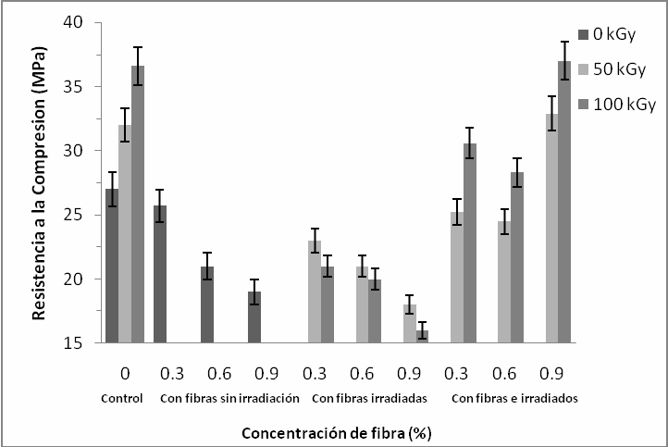
Figura 3.2 Resistencia a la compresión de concretos poliméricos.

- Los concretos con fibras irradiadas disminuyen la resistencia a la compresión conforme aumentan la concentración de fibras de Luffa. El valor más bajo se obtiene al adicionar 0.9% de fibras irradiadas a 100 kGy; este valor es 40% menor respecto al de concreto tomado como control.

La concentración de fibra irradiada es decisiva en la disminución de la resistencia a la compresión. Esto se debe en parte a la capacidad de absorción de agua (13.6 g/g) de la fibra de Luffa. Otro factor para esta disminución es la porosidad de la fibra, la cual evita que las grietas se propaguen y se llegue al punto de ruptura; esto debido a que durante el ensayo de compresión los poros actúan como “fallas” en el concreto.

- En los concretos con fibras e irradiados se incrementa la resistencia a la compresión conforme aumenta la dosis de radiación. Los máximos incrementos, con respecto al concreto tomado como control, son del 11, 5 y 27 % para concentraciones de fibras de 0.3, 0.6 y 0.9%, respectivamente (concretos irradiados a 100 kGy).

Este aumento en la resistencia a la compresión es debido a que la energía ionizante produce la formación de enlaces entre cadenas poliméricas de la resina, incremento en el grado de polimerización y reticulado de la matriz.

Algo notable en los concreto con fibras e irradiados directamente, es el comportamiento que tienen concretos a una dosis fija, conforme se

incrementa la concentración de fibra. Para 50 kGy la resistencia disminuye conforme aumenta la concentración de fibra, hasta 0.6% de fibra; luego se incrementa para 0.9% de fibras. Lo mismo sucede para una dosis de 100 kGy.

Los diferentes comportamientos observados para las propiedades mecánicas (compresión, flexión, deformación, módulos estático y dinámico) de los concretos poliméricos se puede relacionar con las imágenes de microscopia electrónica de barrido (MEB) de las fibras de luffa sin irradiar e irradiadas.

La Figura 3.3 muestra las imágenes de fibras de Luffa sin irradiar obtenidas por Microscopía Electrónica de Barrido (MEB). En la Figura 3.3a se observa una superficie rugosa; partículas de lignina con diferentes formas (indicadas con las flechas) y la presencia de grietas con anchuras que van de 4 a 12 µm, en promedio. Así mismo, se observa la presencia de una fina capa de lignina que cubre las fibrillas celulósicas (lo cual se indica en los rectángulos en la Figura 3.2b).
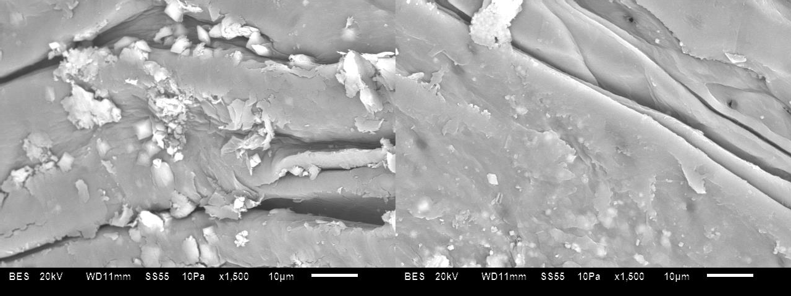
a
b
Figura 3.3. Imágenes de SEM de fibras de luffa sin irradiar.

En la Figura 3.4 se muestran las superficies de las fibras de luffa irradiadas. Para una dosis de 50 kGy no se observan cambios en la superficie, se mantiene la superficie rugosa cubierta de una delgada capa de lignina y hemicelulosa [48,49] que cubre las fibrillas celulósicas (Figuras 3.4a y 3.4b). Un comportamiento similar acontece para una dosis de 100 kGy ya que se mantiene una superficie rugosa y la capa de lignina y hemicelulosa (Figuras 3.4c y 3.4d).

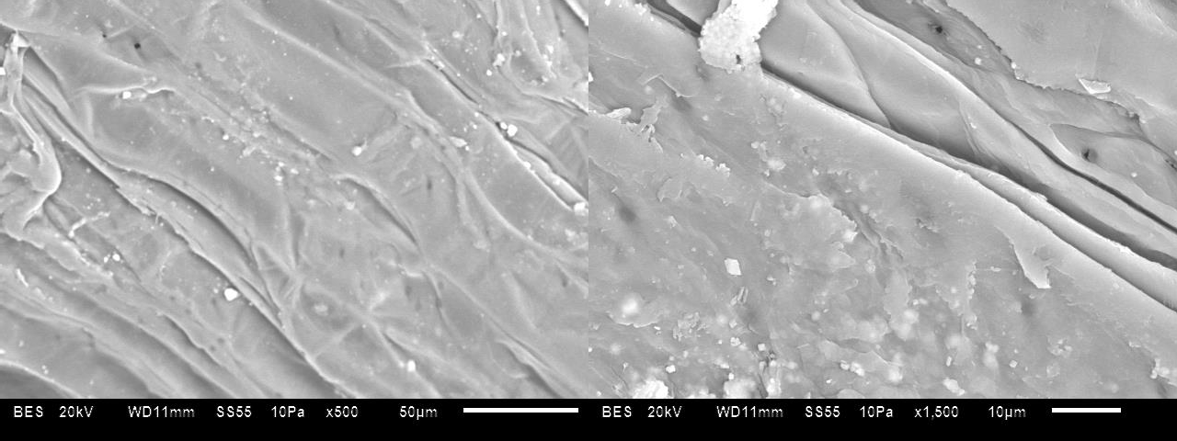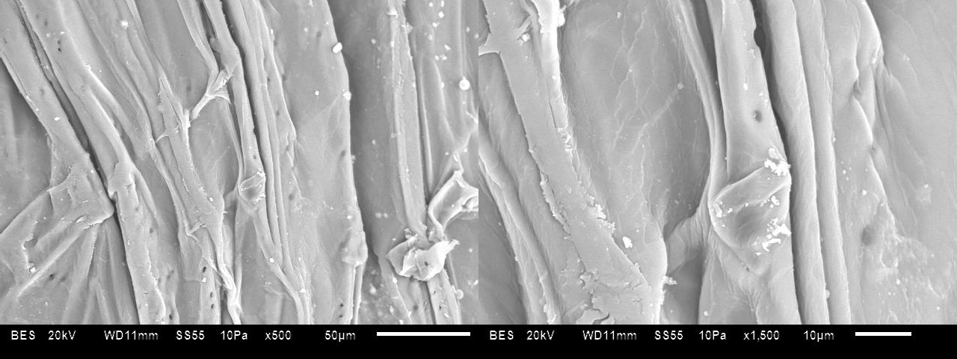
a) 50 kGy
b) 50 kGy
c) 100 kGy
d) 100 kGy
Figura 3.4. Imágenes de SEM de fibras de luffa irradiadas a 50 y 100 kGy.

De acuerdo a los resultados para concretos con fibras sin irradiar y para los concretos con fibras irradiadas, la resistencia a la compresión disminuye al incrementar la concentración de fibra (sin irradiar e irradiada). Lo anterior se atribuye a las características de la superficie y la porosidad de la fibra. Las grietas de la superficie de la fibra no pueden ser llenadas por completo por arena o resina durante el proceso de elaboración del concreto por lo que se generan poros en el interior del concreto. Estos poros actúan como fallas en el concreto durante el ensayo de compresión, lo que disminuye la resistencia.

Cabe añadir que los escasos trabajos de investigación de concretos poliméricos reforzados con fibras señalan que estas mejoran las propiedades mecánicas, por ejemplo, se han obtenido mayores resistencias a la compresión (16%) al adicionar fibras de carbón (2% en peso); con fibras de vidrio el incremento es del 9% al adicionar 1% en peso [50].

Deformación en el punto de máximo esfuerzo en compresión.

La Figura 3.5 muestra la deformación de los concretos poliméricos sometidos al ensayo de compresión. Se observan varios comportamientos.

- La deformación del concreto polimérico sin fibras, tomado como control, es de 0.019 mm/mm. Este tipo de concreto incrementa la resistencia cuando se irradia a 50 y 100 kGy, llegando a obtenerse un 34% de incremento en la deformación.

- Los valores de las deformaciones de los concretos con fibras sin irradiar son mayores cuando se incrementa la concentración de fibras. El valor mayor se obtiene para 0.9% de fibra, siendo este de 20% respecto al concreto tomado como control. La fibra de luffa contribuye al incremento de la deformación debido a su participación en la absorción del esfuerzo de compresión aplicado.
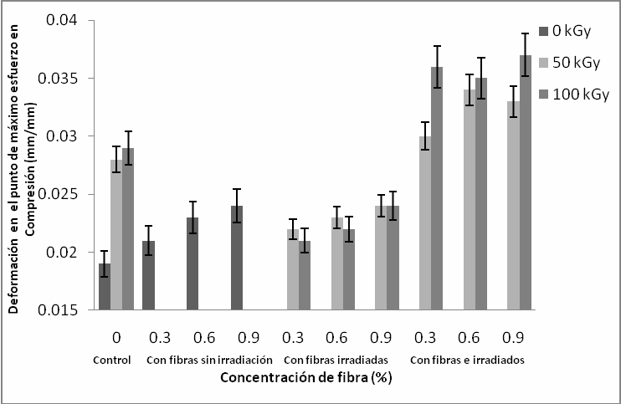
Figura 3.5 Deformación en el punto de máximo esfuerzo en compresión de concretos poliméricos.

- Los concretos elaborados con fibras irradiadas a 50 kGy presentan deformaciones mayores a medida que se incrementa la concentración de fibra. La mayor deformación se presenta con 0.9% de fibra y es 13% mayor que la del concreto control. Un comportamiento similar lo presenta el concreto con fibras irradiadas a 100 kGy.

La diferencia de los valores de las deformaciones de los concretos con fibra irradiada a cierta concentración de la misma, no presentan diferencias significativas. Esto significa que la radiación no modifica de manera

significativa a las fibras, haciendo que el incremento en la resistencia dependa mayoritariamente de la dosis de radiación.

- Para los concretos con fibras e irradiados se observa incremento en la deformación conforme se incrementa la concentración de fibras. Los mayores valores se obtienen para una dosis de 100 kGy, y estos son 47, 45 y 48% mayores para concentraciones de fibras de 0.3, 0.6 y 0.9%.

La fibra produce un composito con mayor deformación plástica, es decir, el material se deforma de manera sostenida mientras se aplica el esfuerzo de compresión.

Resistencia a la flexión

La Figura 3.6 muestra la resistencia a la flexión de los concreto poliméricos. Se observan varios comportamientos:

- El concreto tomado como control presenta un valor de resistencia a la flexión de 10 MPa. Este tipo de concreto disminuye la resistencia cuando se irradia a 50 y 100 kGy, hasta un 6%.

- Para concretos con fibra sin irradiar se observa que a medida que se incrementa la concentración de fibra disminuye la resistencia a la flexión. El menor valor corresponde a concretos con 0.9% de fibra. El mismo comportamiento se observó en la sección I, para la resistencia a la compresión.

Al incrementar la concentración de fibra disminuye la resistencia a la flexión, lo cual se asocia a las propiedades de la fibra de luffa (absorción de agua y porosidad). La humedad afecta la unión física matriz-fibra que hace disminuir la resistencia, aunado a la porosidad de la fibra cuyos poros actúan como fallas en el concreto.

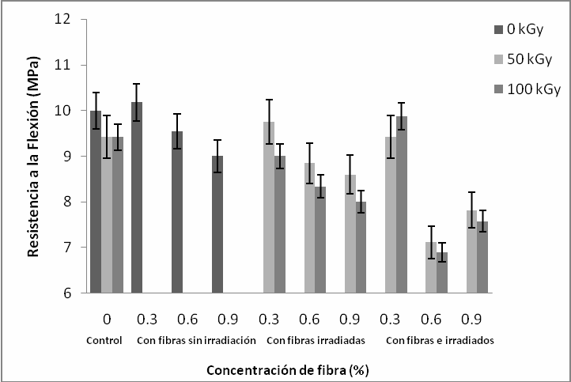
Figura 3.6 Resistencia a la flexión de concretos poliméricos

- Al adicionar fibras irradiadas al concreto, se presenta el mismo comportamiento visto en el inciso anterior, la resistencia a la flexión disminuye cuando se incrementa la concentración de fibras. El valor más bajo se obtiene con 0.9% de fibra, siendo 20% menor respecto al concreto control. Respecto a la dosis de radiación los valores son mayores para dosis de 50 kGy.

- Para concretos con fibras e irradiados suceden comportamientos diferentes:
  - la resistencia a la flexión disminuye para 0.3% de concentración de fibras, pero lo hace en mayor medida para 0.6% de fibra (31% menor); para finalmente volver a aumentar para 0.9% de fibra; ii) Respecto a la dosis de radiación, para cada una de las concentraciones de fibra, la variación es mínima: no mayor a 5% para concreto con 0.3, 0.6 ó 0.9% de fibra.

A diferencia del comportamiento observado para la resistencia a la compresión en donde se incrementa esta propiedad, para la resistencia a la flexión sucede lo contrario: disminuye. Tanto en compresión como en flexión, el efecto de la fibra es contundente, controlando la resistencia.

La disminución observada en la resistencia a la flexión se puede relacionar con las características superficiales de la fibra de luffa vista por MEB. Como se observa en la Figura 3.3 la superficie de la luffa presenta “canales” de diferentes tamaños, los cuales disminuyen la resistencia a la flexión de los concretos.

Cabe añadir que en la literatura se señala que al agregar fibras sintéticas se mejora la propiedad de flexión de los concretos poliméricos. Para concretos elaborados con resina epoxi reforzados con fibras de vidrio la resistencia a la flexión se incrementa 5 % para concentraciones del 1% en peso de fibra. En el caso de concretos poliméricos reforzados con “fibras de madera” se logra una mejora del 6% para 1% en peso de fibra [51].

Deformación en el punto de máximo esfuerzo en flexión

En la Figura 3.7 se muestra la deformación debida al esfuerzo de flexión de concretos poliméricos. Se observan varios comportamientos.

- La deformación en el punto de máximo esfuerzo del concreto control es de
0.41 mm. Cuando se irradian estos concretos se incrementa la resistencia hasta en un 8%.

- La deformación de los concretos con fibra sin irradiar se incrementa gradualmente conforme se incrementa la concentración de fibra. El mayor incremento se obtiene con 0.9% de fibra y representa un 28% de aumento.

- Para concretos con fibras irradiadas se presentan el mismo comportamiento: la deformación se incrementa conforme se aumenta la concentración de fibra. El máximo incremento es del 33% cuando se agrega 0.9% de fibra irradiada a 50 kGy. Para este tipo de concretos, son mayores las resistencias para dosis de 50 kGy que para las de 100 kGy.

- Para los concretos con fibras e irradiados se observa un comportamiento diferente: la deformación se incrementa para 0.3% de fibra, posteriormente disminuye para 0.6% y finalmente se vuelve a incrementar para 0.9% de fibra. Los máximos valores se obtienen para 0.9% de fibra que significan 37% mayor.

Para cada una de las concentraciones de fibra, los valores son mayores para 100 kGy de dosis, que para aquellos de 50 kGy. Es decir, a mayor dosis se obtienen concretos con mayor deformación.

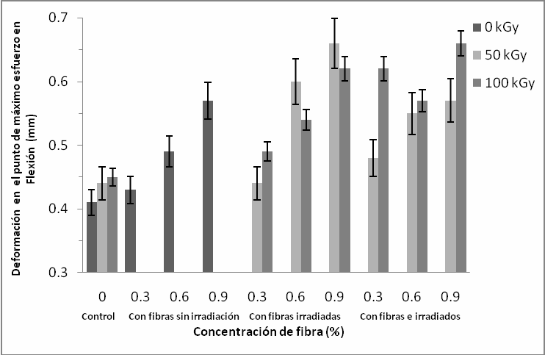
Figura 3.7 Deformación en el punto de máximo esfuerzo en flexión de concretos poliméricos.

Módulo de Young

La Figura 3.8 muestra el módulo de elasticidad de concretos poliméricos. Se observan diversos comportamientos.

- El módulo de elasticidad de concretos sin fibras presentan un valor de 2.8 GPa. Estos concretos disminuyen su módulo al ser irradiados, hasta un 32% menor respecto al concreto tomado como control.

- Para los concretos con fibras sin irradiar se observa disminución en los valores al incrementar el porcentaje de fibra. Estos valores son hasta 32% menores para concretos con 0.9% de fibra, respecto al concreto control.
- Para concretos con fibras irradiadas se presenta el mismo comportamiento: disminuyen los módulos al incrementar la concentración de la fibra. Esta disminución es de hasta 58% para concreto con 0.9% de fibra, respecto al concreto tomado como control.
- Más notorio es este comportamiento para concretos con fibras e irradiados, la disminución en los módulos llega a ser hasta de 61% respecto al concreto control. Los módulos son menores para dosis de 50 kGy.
El módulo de elasticidad se ve afectado de manera considerable, ya que sus valores disminuyen notablemente para las distintas formulaciones al incrementar la dosis de radiación y la concentración de fibra. Esto se debe a

la mayor deformación que sufre el concreto por efecto de la fibra de luffa, es decir, durante el ensayo de compresión el concreto incrementa su deformación antes de llegar al punto de ruptura.
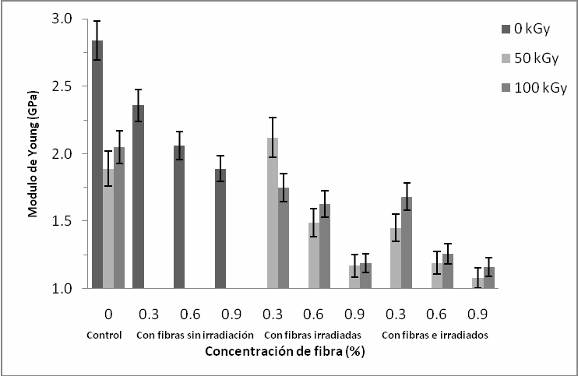
Figura 3.8 Módulo de elasticidad de concretos poliméricos

Los módulos de Young también se ven afectados por los canales en la superficie de las fibras, disminuyen sus valores.

Módulo de Elasticidad Dinámico

La Figura 3.9 muestra el módulo de elasticidad dinámico de concretos poliméricos. Se observan diversos comportamientos.
  - El módulo de elasticidad de concretos sin fibras (control) presenta un valor de 5.2 GPa. Estos concretos incrementan su módulo al ser irradiados; hasta un 16% mayor respecto al concreto tomado como control.
  - Para los concretos con fibras de luffa sin irradiar se observa disminución en los valores al incrementar el porcentaje de fibra. Estos valores son hasta 23% menores para concretos con 0.9% de fibra, respecto al concreto control.
  - Para concretos con fibras irradiadas se presenta el mismo comportamiento: disminuyen los módulos al incrementar la concentración de la fibra. Esta disminución es de hasta 25% para concreto con 0.9% de fibra, respecto al concreto tomado como control.
  - Los concretos con fibras de luffa e irradiados presentan un comportamiento similar a los concretos control (irradiados a 50 y 100 kGy). Se presentan

incrementos en los módulos de hasta 8% para concretos con 0.6% de fibra e irradiado a 50 kGy, y de 17% para concretos con 0.3 % de fibra e irradiados a 100 kGy.
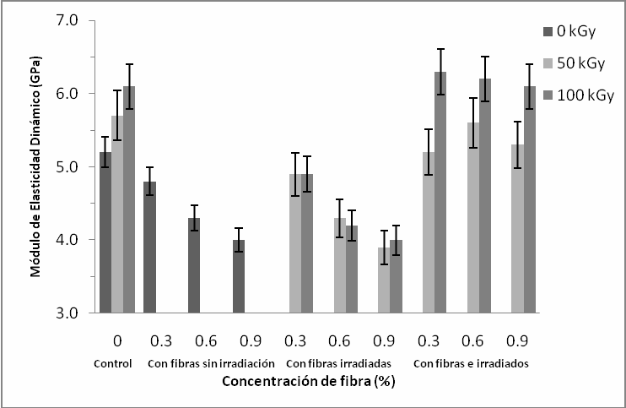
Figura 3.9. Módulo de elasticidad dinámico de los concretos poliméricos.

De acuerdo al inciso b) y c) de esta sección, el módulo de elasticidad dinámico disminuye al agregar fibras sin irradiar o bien irradiadas. Tal disminución es atribuida a la presencia de “canales” sobre la superficie de la fibra (Figura 3.10a). Estos canales con anchura entre 4 y 12 µm no se llenan por completo con la resina o con la arena después del proceso de mezclado (Figura 3.10b). Esto promueve las fallas en los concretos, haciendo que el módulo de elasticidad dinámico disminuya notablemente.

Para concretos con fibras e irradiados, sucede un efecto contrario los módulos de elasticidad aumentan cuando se incrementa la dosis de radiación gamma, debido al incremento en el grado de polimerización y de reticulación

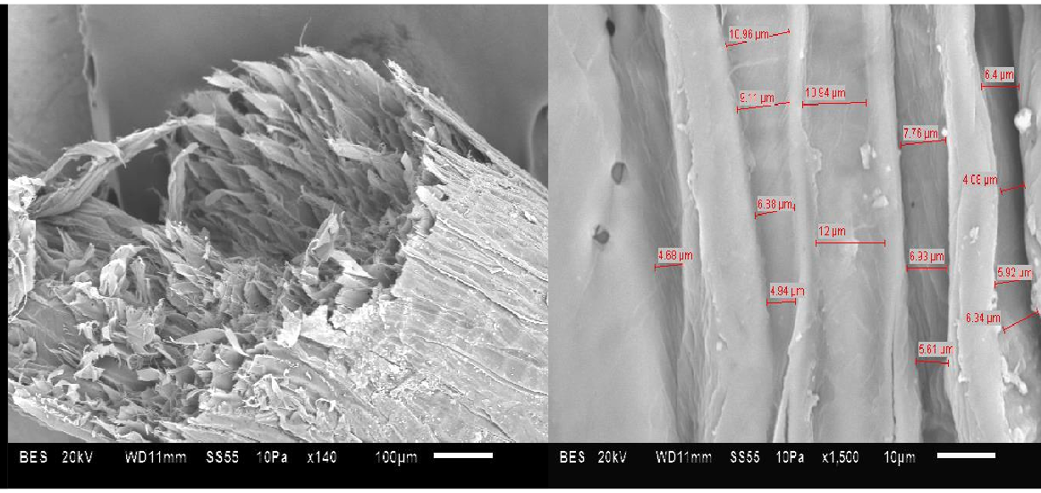
a
b
Figura 3.10. Imágenes SEM de fibras de Luffa: a) sin irradiar, b) irradiada a 100 kGy.

En resumen al añadir fibras de luffa al concreto polimérico se observaron varios comportamientos; en general al incrementar la concentración de fibras de luffa disminuye la resistencia a la compresión y a la flexión. Este comportamiento es atribuido a la “porosidad” de la fibra y a su carácter hidrofílico. La resistencia a la compresión disminuye hasta 29% para concentraciones de 0.9% de fibra irradiada a 100 kGy, y hasta 18% en la resistencia a la flexión.

Difracción de Rayos X de fibras sin irradiar e irradiadas

En la Figura 3.11 se muestran los difractogramas de las fibras de luffa sin irradiar e irradiadas a 50 y 100 kGy; El ángulo (2θ) se varió de 5° a 60°.

Se pueden observar tres picos principales 2θ = 15°, 22° y 34°, sobre los cuales se realizó el análisis. Los picos a 2θ = 15° están asociados a los planos
cristalográficos (110). Mientras que los picos a 2θ = 22° y 34° a los planos
cristalográficos (002) y (023), respectivamente.

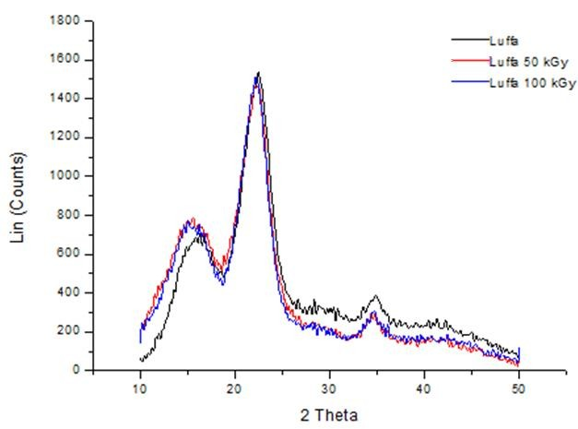
Figura 3.11 Digractograma de fibras de Luffa sin irradiación e irradiadas.

El índice de cristalinidad de las fibras se calculó usando la ecuación [52]:
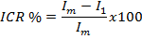

donde Im es la intensidad máxima de difracción del pico en un ángulo de 2θ entre 22° y 23°, mientras que I1 es la intensidad de la difracción del material amorfo, que se toma en un ángulo de 2θ entre 18° y 19° cuando la intensidad es mínima. En la Tabla 3.1 se presentan los cálculos del índice de cristalinidad.

Tabla 3.1 Índice de cristalinidad (ICR) de fibras de luffa.
Luffa | ICR (%)
Sin irradiar | 73
50 kGy | 72
100 kGy | 73

En la Tabla 3.2 se muestran los datos de los tres ángulos de acuerdo a la dosis de radiación. También se muestran los valores de las distancias interplanares, calculadas a partir de la ley de Bragg.

Tabla 3.2. Datos de los tres picos de la fibra de Luffa a diferentes dosis de radiación.
 | Pico 1 |  |  | Pico 2 |  |  | Pico 3
Luffa (Dosis kGy) | Ángulo (2θ) | Distancia interplanar (Å) | Max. int. (cps) | Ángulo (2θ) | Distancia interplanar (Å) | Max. int. (cps) | Ángulo (2θ) | Distancia interplanar (Å) | Max. int. (cps)
0 | 15.709 | 5.636 | 748 | 22.574 | 3.935 | 1614 | 34.776 | 2.575 | 440
50 | 14.611 | 6.057 | 780 | 22.370 | 3.940 | 1552 | 34.802 | 2.598 | 308
100 | 15.036 | 5.887 | 820 | 22.545 | 2.577 | 308 | 34.485 | 2.598 | 367

La Figura 3.13 muestra la variación de los valores de la distancia interplanar para cada uno de los picos. Se observa un comportamiento constante. La máxima variación (6.9%) se obtuvo para fibras irradiadas a 50 kGy (pico 1).
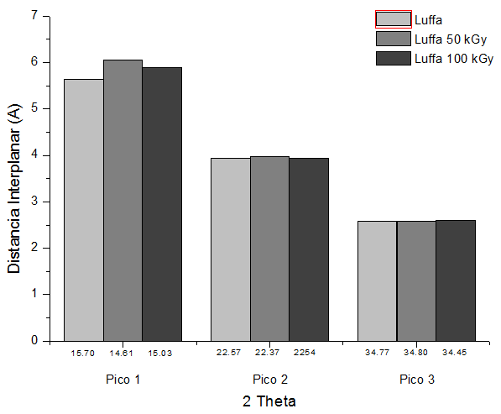
Figura 3.12. Distancia interplanar de los picos conforme varía la dosis de radiación gamma.
La intensidad de los picos no presenta variación considerable al incrementar la dosis de radiación presentando un comportamiento constante (Figura 3.13).

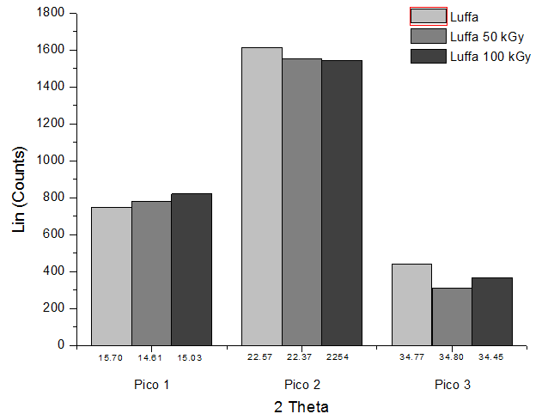
Figura 3.13. Intensidad de los picos conforme varia la dosis de radiación gamma.

Al realizar una amplificación a cada pico (Figura 3.14) se observa que: a) Para el pico ubicado a 15o, los difractogramas a 50 y 100 kGy presentan mayor intensidad en comparación con el difractograma de fibras sin irradiar; b) Para el pico a 22o, no se presenta claramente un difractograma con mayor o menor intensidad; c) para el pico a 34o, los valores de la fibra sin irradiar son mayores en comparación con las fibras irradiadas a 50 y 100 kGy.
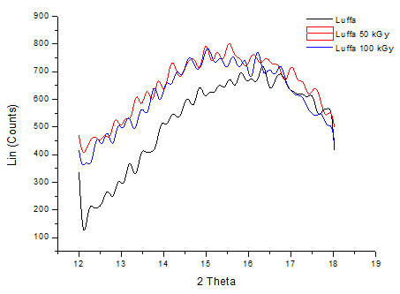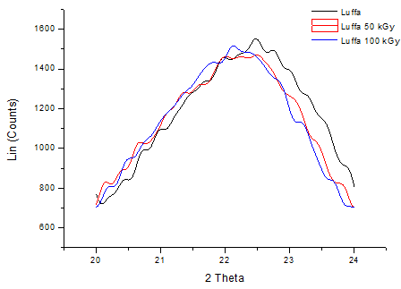
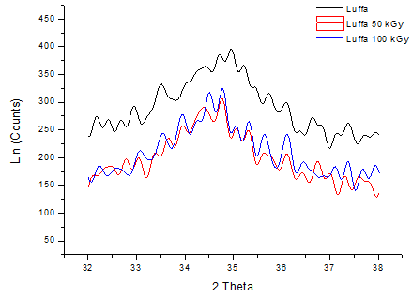
    - b)
c)
Figura 3.14. Difractogramas de los picos: a) 150, b) 22o y c) 34o de fibras de Luffa.

En la literatura se ha reportado diferentes arreglos cristalinos para la celulosa: la nativa o tipo I, II, IIII, IIIII, IVI y IVIII. Se reporta que la celulosa tipo I contiene dos fases coexistentes: celulosa Iα y celulosa Iβ en una proporción que varía dependiendo de su origen. Así mismo, se ha encontrado que la celulosa Iα es metaestable y se puede convertir en Iβ mediante diferentes tratamientos. Esta conversión es causada por la modificación de los enlaces que dan origen a las fases de la celulosa nativa [55]..

Con base en la Figura 3.10, se establece que la radiación gamma no modifica de manera considerable la cristalinidad (el cambio en el ICR no es mayor a 1%) por lo que estos cambios no afectan las propiedades de la fibra y con consecuencia las propiedades finales del concreto polimérico.

Espectroscopia Infrarroja de fibras sin irradiar e irradiadas

Se ha relacionado los diferentes comportamientos para las propiedades mecánicas de los concretos poliméricos con las imágenes de MEB y con los rayos X; en esta sección se completa tal relación con los resultados de IR. Con base en el espectro (Figura 3.15), las bandas características de la fibra de luffa permanecen al ser irradiados a 50 y 100 kGy por lo que se establece que no existe cambios en los grupos funcionales. Con base en lo anterior, las fibras no modifican sus propiedades mecánicas de manera importante por lo que las propiedades del composito final no se ven afectadas considerablemente por la irradiación de las fibras.

En la Figura 3.15 se presentan los espectros infrarrojos de la fibra de luffa sin irradiar e irradiadas. Se observan cuatro bandas características: a) 3370 cm-1 correspondiente al estiramiento del enlace OH; b) 1640 cm-1 correspondiente al estiramiento de grupos hidroxilo; c) 1370 cm-1 atribuida a la flexión del grupo hidroxilo de la celulosa; y d) 1050 cm-1 correspondiente a las vibraciones de estiramiento del enlaces C-OH de la celulosa. Bandas similares se reportan en investigaciones llevadas a cabo por Tanobe y Akerholm [53,54].

Para dosis de 50 kGy se observa un espectro con los valores de transmitancia menores que los del espectro sin irradiar; un comportamiento contrario se observa cuando se irradia a 100 kGy, dado que los valores están por arriba de los del espectro sin irradiar.

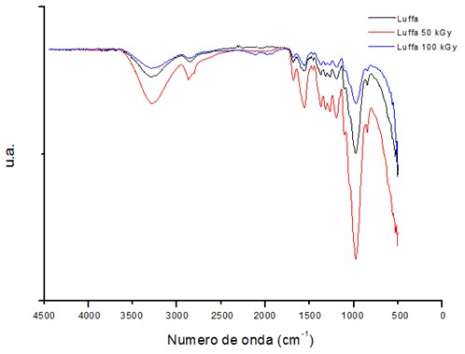
3370 cm-1
OH
1640 cm-1
O-H
1370 cm-
O-H
1050 cm-1
C-OR
Figura 3.15. Espectro infrarrojo de fibra de luffa sin irradiar e irradiada a diferentes dosis.

En la Tabla 3.3 se presenta la disminución o aumento en porcentaje de la transmitancia para cada una de las bandas.

Tabla 3.3. Porcentaje de diferencia en transmitancia respecto al espectro IR sin irradiación.

Banda [numero de onda (cm-1)] | Porcentaje de diferencia
Banda [numero de onda (cm-1)] | 50 kGy | 100 kGy
3370 | 3.0 | 1.0
1640 | 3.6 | 0.7
1370 | 4.1 | 1.4
1050 | 13.3 | 6.0

CONCLUSIONES

Con base en la discusión de resultados de los cuatro tipos de concretos ensayados, se concluye:
- La resistencia a la compresión del concreto polimérico sin cargas de luffa incrementa en 18 y 27% al ser irradiado a 50 y 100 kGy respectivamente en relación al concreto control polimerizado usando solamente peróxido de metil etil cetona.
- La resistencia a la compresión de los concretos poliméricos disminuye gradualmente al incrementar el porcentaje de fibra de lufa no irradiada mostrando una reducción hasta del 30% para 0.9% de fibra. Los concretos con fibras irradiadas solo mostraron cambios en la resistencia a la compresión la composición de 0.9% en fibra. Disminuyendo ésta en un 33% con fibras de lufa irradiada a 50 kGy y un 40% para los concretos preparados con fibras irradiadas a 100KGy.
- La resistencia a la compresión de los concretos elaborados con 0.9% de fibras e irradiados es mayor en 19 y 37 % para 50 y 100 kGy de radiación respectivamente en comparación con el concreto control.
- De los ensayos de compresión se observo que tanto la radiación gamma como la concentración de fibra irradiada y no irradiada tienden a incrementar la deformación respecto a la observada en el concreto de control. La deformación de los concretos irradiados (sin fibras de luffa) es de 35% para dosis de 50 y 100 kGy. La mayor deformación para concretos con fibras irradiadas y sin irradiar es de 21% respecto al concreto control. Las mayores deformaciones se presentaron en concretos elaborados con fibras e irradiados: las deformaciones observadas son de 45 y 49% para 50 y 100 kGy respectivamente.
- Tanto la radiación gamma como las fibras de luffa disminuyen la resistencia a la flexión para todos los concretos estudiados con respecto al concreto control.. En los concretos sin luffa disminuye en igual proporción independientemente de las dosis de radiación utilizadas, 50 y 100 kGy, mostrando solo una disminución del 5%. En el caso de usar fibras de lufa como relleno solo se observaron cambios significativos en la reducción de la resistencia a la flexión a la concentración de 0.9% de ésta. Observándose una disminución del 10% al adicionar 0.9% de fibra de luffa sin irradiar, del 14% utilizando lufa irradiada a 50 kGy y una disminución del 20% con fibras irradiadas a 100 kGy.

- En los concretos poliméricos cargados con luffa e irradiados simultáneamente tanto a 50 como a 100 kGy no se observaron cambios significativos en la resistencia a la flexión a la concentración de 0.3% de fibra de lufa. Sin embargo a las mismas dosis de radiación con 0.6% de fibras disminuye 30 % y a la concentración de 0.9 % la disminución es del 24%.
- Las mayores deformaciones en flexión de los concretos se obtienen con las concentraciones de fibras más altas y a 100 kGy de radiación. El incremento en la deformación para concretos sin cargas de luffa e irradiados es de 9% para 100 kGy. Con la mayor concentración de fibra sin irradiar se alcanzan deformaciones de hasta 29% mayores respecto al concreto control. Estas deformaciones se incrementan cuando se usa fibra irradiada donde la deformación es de 37 y 34% para dosis de 50 y 100 kGy respectivamente. Para concretos elaborados con fibra e irradiados las deformaciones son de 37% mayor para dosis de 100 kGy respecto al concreto control.
- La radiación gamma y las fibras de luffa irradiadas y sin irradiar disminuyen el módulo de elasticidad estático de los concretos poliméricos. La disminución del módulo estático para concretos sin fibras e irradiados es 29% mayor. Al adicionar fibra sin irradiar esta disminución se incrementa hasta 36% para el mayor porcentaje de luffa respecto al concreto control. Los concretos con fibras irradiadas presentan módulos estáticos 61% menores respecto al concreto control. Esta disminución es similar para concretos elaborados con fibra e irradiados (65 y 61% menor para dosis de 50 y 100 kGy respectivamente).
- El módulo de elasticidad dinámico de los concretos poliméricos se incrementa con la radiación gamma mientras que con el uso de fibras irradiadas y sin irradiar el módulo dinámico disminuye. El módulo de concretos irradiados (sin fibras) se incrementa en 15% para dosis de 50 y
100 kGy. Al adicionar fibras irradiadas y sin irradiar a los concretos el módulo dinámico disminuye 24%. El módulo de los concretos con fibras e irradiados a 100 kGy se incrementa en 17% respecto al concreto control.

Del análisis de los difractogramas se concluye:

a. La fibra de luffa no modifica de manera significativa su cristalinidad al ser irradiada a 50 y 100 kGy.

Del análisis de Microscopia Electrónica de Barrido (SEM) se concluye:
- La fibra de luffa presenta una superficie rugosa con canales de diferentes anchuras, la cual no se ve modificada al ser irradiada a 50 y 100 kGy.

- La fibra de luffa presenta porosidad, lo cual es determinante en el comportamiento mecánico del concreto.
Del análisis de Espectroscopia Infrarroja se concluye:
a. Las bandas características de la fibra de luffa permanecen al ser irradiada a 50 y 100 kGy por lo que se establece que la radiación no modifica los grupos funcionales.
.

BIBLIOGRAFÍA

1 | Islam M.A., Rahman M.M., Ahmed M., Polymer-modified Concrete: World  Experience and Potential for Bangladesh, The IndIan ConCreTe Journal  volume 22 (2011) 55-63.
2 | Barbut M., Harja M., Properties of fiber reinforced polymer concrete, Bul. Inst. Polit. 43 (2008) 13-21.
3 | Martínez-Barrera G., Brostow W., Compressive Strength of Gamma- Irradiated Polymer Concrete, Polym. Comp. (2008) 1211-1217.
4 | Kukacka L.E., Romano A.J., Process Techniques for Producing Polymer- Impregnated Concrete: Polymers in Concrete, American Concrete Institute volume 19 (1993) 15-31.
5 | Zhihong Z., Feldman F., Synthetic fibre-reinforced concrete, Elsevier Science Ltd, 20 (1995) 185-210.
6 | http://www.prefamex.com.mx/registros-electronicos.html, consultado 20 Mayo 2012.
7 | James I.D., Gopalaratnam V.S., Galinat M.A., State-of-the-Art Report on Fiber Reinforced Concrete, Manual of concrete practice, volume 21 (2002) 2-66.
8 | Naaman A.E., Fiber Reinforcement for Concrete, Concrete International: Design and Construction 7 (3) (1985) 21-25.
9 | Hoff G.C., Use of Steel Fiber Reinforced Concrete in Bridge Decks and Pavements, Steel Fiber Concrete, volume 23 (1986) 67-108.
10 | Shah S.P., Fiber Reinforced Concretes, Handbook of Structural Concrete, (eds.: Kong F.K., Evans R.H., Cohen E., Roll F.), McGraw-Hill, U.K., (1983).
11 | Gram H.E., Skarendahl A., A Sisal Reinforced Concrete: Study No. 1 Material, Report No. 7822, Swedish Cement and Concrete Research Institute, (1978) 1-15.
12 | Uzomaka O.J., Characteristics of Akwara as Reinforcing Fiber, Magazine of Concrete Research 28 (96) (1976) 162-167.

13 | Davallo M., Pasdar H., Mohseni M., Mechanical Properties of Unsaturated  Polyester Resin, International Journal of ChemTech Research 2 (2010) 2113-2117.
14 | Pepper T., Polyester Resin, ASM Handbook Volume 21, Composites (ASM International), (2001) 90-96.
15 | Zaske O. C., Unsaturated Polyester and VinylEster Resins, Chapter 4 in, Handbook of Thermoset Plastics, Goodman S. H (Ed), Noyes Publications, USA, (1986), 59-111.
16 | Vale C. P., The Chemistry of Unsaturated Polyesters and Allyl Resins, Chapter 2 in, Glass Reinforced Plastics, Morgan P (Ed), IL1FFE, London, (1961),19-36.
17 | Oboh I.O., Aluyor E.O., Luffa cylindrica - an emerging cash crop, African Journal of Agricultural Research 4 (8) (2009) 684-688.
18 | Boynard C.A., D'almeida J.R.M. Morphological characterization and mechanical behavior of sponge gourd (luffa cylindrica)–polyester composite materials, Polymer-plastics Technology and Engineering 39 (3) (2010) 489-  499.
19 | Nabi D. y Jog J. P., Natural Fiber Polymer Compos-ites: A Review,  Advances in Polymer Technology, Vol. 18, No. 4, 1999, pp. 351-363.
20 | Boynard C. A., Monteiro S.E. y D’Almeida R. M., “Aspects of Alkali Treatment of Sponge Gourd (Luffa Cylindrica) Fibers on the Flexural Properties of Polyester Matrix Composites,” Journal of Applied Polymer Science, Vol. 87, No. 12, 2003, pp. 1927-1932.
21 | Ghali L., Msahli S., Zidi M. y Sakli E., “Effect of Pre-Treatment of Luffa Fibres on the Structural Proper-ties,” Materials Letters, Vol. 63, No. 1, 2009, pp. 61-63.
22 | Cherry R.N. Radiaciones ionizantes, Enciclopedia de salud y seguridad en el trabajo, España, (1998) 48.1- 48.48.
23 | E.Cruz-Zaragoza y G.Martínez-Barrera, Ionizing radiation effects on the matter and its applications in research and industry, In Gamma Radiation

Effects on Polymeric Materials and its Applications, (eds. C.E. Barrea-Díaz
y G. Martínez-Barrera), Research Signpost, India, (2009).
24 | Coranguez O. Concretos elaborados con resinas poliméricas irradiadas: análisis estructural y de la propiedad mecánica de la compresión. Tesis. Universidad Autónoma del Estado de México. 2006.
25 | Bakraji E.H., Salman N., Othman I., Radiation-induced polymerization of acrylamide within Okoume (Aucoumea klaineana pierre). Radiation Physics and Chemistry. 64(4) ( 2002), 277-281.
26 | Csupor K., Divos F., Gonczol E., Radiation induced effects on wood material and fungi, In: Proceedings of 12th Int. symposium on nondestructive testing of wood, Sopron, 13. – 15. September, 2000, 125-  147.
27 | Curling S., Winandy J.E, Comparison of the effects of gamma irradiation and steam sterilization on southern pine sapwood. Forest Products Journal 58(2008) 87-90.
28 | Divos F., Bejo L, The effect of gamma irradiation on the MOE of various species. Wood Science and Technology, 40(2) (2005), 87-93.
29 | Loos W. E., Effect of Gamma Radiation on the Toughness of Wood. Forest Products Journal 12(5) (1992) 261-264.
30 | Sheikh N. y Afshar T. F., Radiation induced polymerization of vinyl monomers and their application for preparation of wood-polymer composites. Radiation Physics and Chemistry. 42(3) (1993)179-182.
31 | Shuler C. E., Gamma Irradiation Effects On Modulus of Elasticity Of Engelman Spruce. Forest Products Journal 21(1) (1991) 49-51.
32 | Callister W.D., Introducción a la Ciencia e Ingeniería de Materiales, Ed. Reverté, Barcelona, España, 1995.
33 | Bedford A., Mecánica de Materiales, Prentice Hall, 1ª edición, Bogotá, Colombia, 2002.
34 | Craig R., Mecánica de Materiales, Compañía Editorial Continental, 1ª edición, México, 2002.

35 | Voutou B., Stefanaki E., Electron Microscopy: The basics, Physics of  Advanced Materials 29 (2008) 234-245.
36 | Herguth W.R. y President G.N., Applications of Scanning Electron Microscopy and Energy Dispersive Spectroscopy (SEM/EDS) To Practical Tribology Problems. Senior Technical Associate Herguth Laboratories, Inc. 1998, U.S.
37 | Von Heimendahl M. y Bell W., Thomas G., Applications of Kikuchi line Analyses in Electron Microscopy, J. Appl. Phys. 35 (1964) 3614-3700.
38 | http://www.microscopy.ethz.ch/lens.htm consultado el 15 julio 2012.
39 | Mazuelas A., Caracterización por difracción de rayos X de hetero- estructuras de semiconductores III-V. Aplicación al diseño de superconductores tensados para epitaxias de GaAs/Si. Tesis. Universidad Complutense de Madrid. 1992.
40 | Ramon M. y Jimenez G., Manual Básico de Operación del equipo de Difracción de Rayos X Rigaku DMAX 2200. Centro de Investigación en energía, UNAM. México 2006.
41 | Jourdan C. y Guenin G., X-ray Diffraction effects given by the austenitic phase during the training process of shape memory Cu-Zn-Al polycrystals, J. de Physique 39 (1997) 489-494.
42 | Jenkins R., X-ray Techniques: overview. Encyclopedia of Analytical Chemistry. Ed. Meyers, U.K. (2000) 422-443.
43 | Settle F., Handbook of Instrumental Techniques for Analytical Chemistry. Ed. Mallinckrodt, U.E. (1997) 247-283.
44 | http://orgchem.colorado.edu/Spectroscopy/irtutor/IRtheory.pdf, consultado el 5 julio 2012.
45 | http://www.vanbokhoven.ethz.ch/education/D.F2, consultado el 10 julio 2012.
46 | Stuart B., Infrared spectroscopy: fundamentals and applications. Ed. Wiley, U.E. (2004) 20-85.

47 | http://www.thermo.com/eThermo/CMA/PDFs/Various/File_52263.pdf,  consultado el 7 julio 2012.
48 | Lassaad H. G., Mourad A., Mondher Z. y Hachmi B. D., Effect of chemical modification of luffa cylindrica fibers on the mechanical and hygrothermal behaviours of polyester/luffa composites. BioResources 6(4) (2011) 3836-  3849.
49 | Ghalia L., Msahlia s., Zidib M. y Saklia F., Effect of pre- treatment of Luffafibres on thestructuralproperties, Elsevier Science 6 (1) (2009) 61-63.
50 | Barbuta M. y Hrja M. Mechanical Characterization of Fiber Reinforced Polymer Concrete. Elsevier Science 20 (1995) 185-210.
51 | Reis J.M.L, Fracture and flexural characterization of polymer concrete reinforced with wood waste. Congreso Brasileño de Ciencia e Ingeniería de Materiales. (2006) 2871-2882.
52 | Tserki V., Zafeiropoulos N.E., Simon F., Panayiotou C., A study of the effect of acetylation and propionylation surface treatments on natural fibres. Compos Part A Appl Sci Manuf; 36 (8) (2005)1110–8.
53 | Tanobe V.O.A., Sydenstricker T.H.D., Murano M., y Amico S.C., Acomprehensive characterization of chemically treated Brazilian sponge- gourds (Luffa cylindrica), Polymer Testing 24 (4) (2005) 474-482.
54 | Akerholm M., Hinterstoisser B., y Salmén L., Characterization of the crystalline structure of cellulose using static and dynamic FT-IR spectroscopy, Carbohydr. Res. 339 (3) (2004) 569-578.

ANEXOS

Anexo A

Artículo aceptado: “Effect of the Loofah-fibers on the mechanical properties of Polymer Concrete”
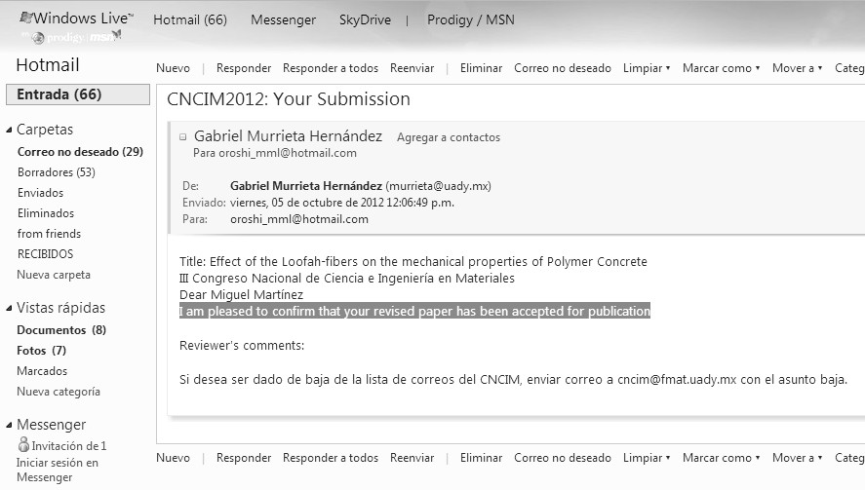

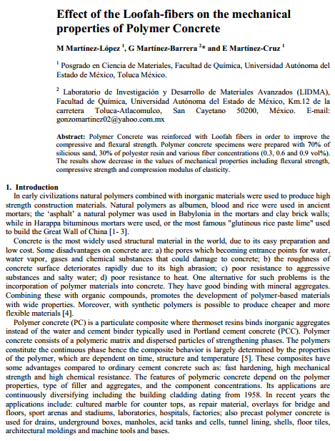

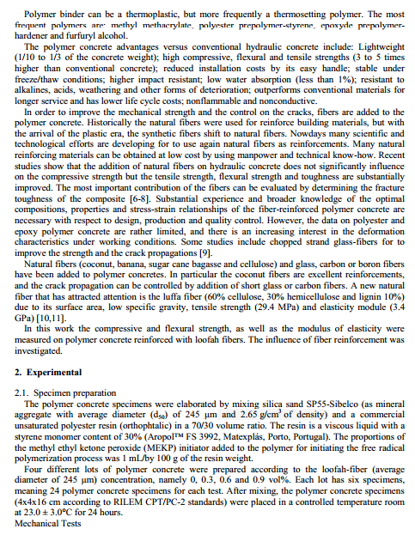

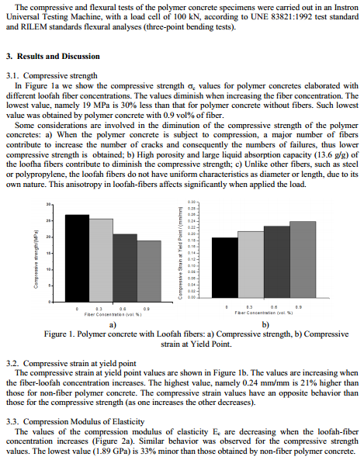

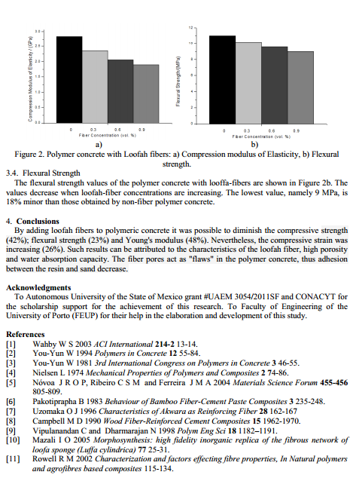

Anexo B.

Curvas esfuerzo-deformación de ensayos de compresión de concretos poliméricos.
En la Figura B1-B6 se muestran las curvas esfuerzo-deformación que sirvieron para el análisis de resultados de la prueba de compresión realizada a los concretos poliméricos.
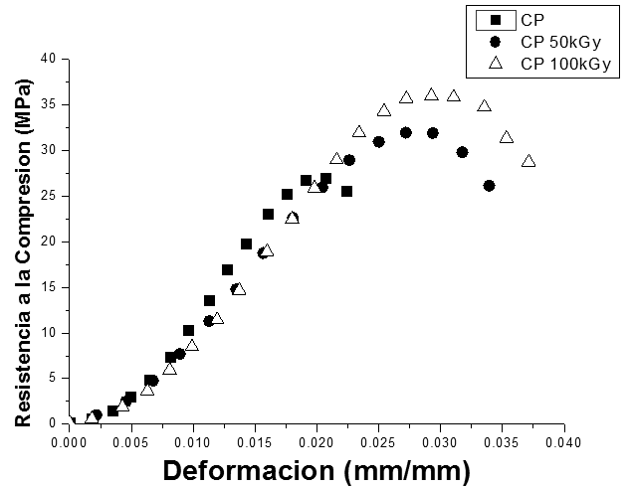
Figura B1. Curvas esfuerzo – deformación de concretos poliméricos irradiados a diferentes dosis (50 y 100 kGy).
Figura B2. Curvas esfuerzo – deformación de concretos poliméricos elaborados con 0, 03, 0.6 y 0.9 % de fibra de luffa.

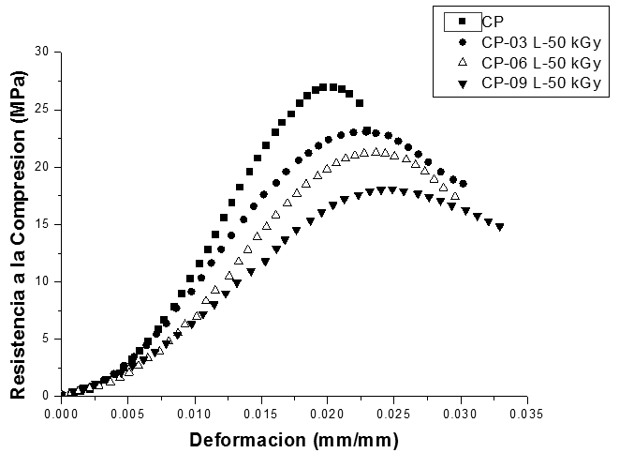

Figura B3. Curvas esfuerzo – deformación de concretos poliméricos elaborados con 0, 03, 0.6 y 0.9 % de fibra de luffa irradiada a 50.
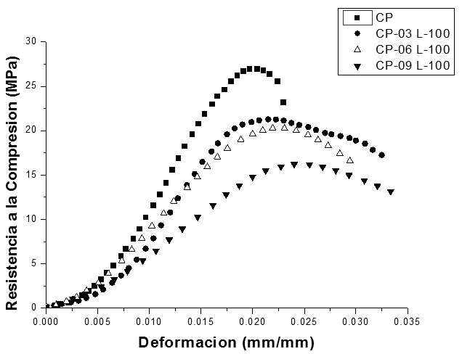

Figura B4. Curvas esfuerzo – deformación de concretos poliméricos elaborados con 0, 03, 0.6 y 0.9 % de fibra de luffa irradiada a 100.

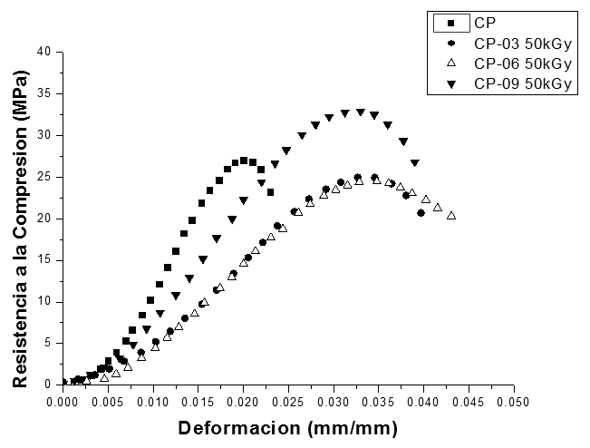

Figura B5. Curvas esfuerzo – deformación de concretos poliméricos elaborados con 0, 03, 0.6 y 0.9 % de fibra de luffa e irradiados a 50.

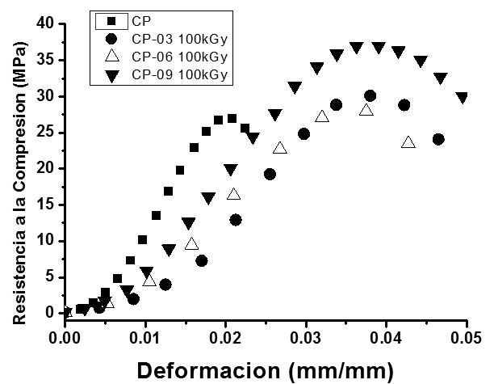

Figura B5. Curvas esfuerzo – deformación de concretos poliméricos elaborados con 0, 03, 0.6 y 0.9 % de fibra de luffa e irradiados a 100.

